Особенности профессионального стресса у менеджеров по персоналу

2015
Актуальность темы: На сегодняшний день стресс на рабочем месте стал неотъемлемой частью профессиональной деятельности. По мнению Всемирной организации здравоохранения, стресс на рабочем месте – болезнь двадцать первого века. Одна из причин, почему стоит уделять внимание профессиональному стрессу, состоит в повышении интереса к здоровью работника. Стресс сказывается на здоровье работника, а, следовательно, ухудшает его показатели работы. Вследствие чего, организация терпит большие финансовые и моральные потери.
Цель: выявить факторы, влияющие на возникновение профессионального стресса на рабочем месте и дать рекомендации по коррекции стрессовых состояний в деятельности менеджеров по персоналу.
Вернуться в каталог дипломов по управлению персоналом
Задачи: изучить научные представления и основные исследовательские подходы к проблеме профессионального стресса; выявить основные факторы и последствия профессионального стресса; изучить методы управления стрессом на индивидуальном и организационном уровне; определить степень эмоционального выгорания у менеджеров по персоналу компании ЗАО «РЕЛОД» и определить факторы, вызывающие их профессиональный стресс.
Объект исследования: профессиональная деятельность менеджера по персоналу.
Предмет исследования: влияние профессионального стресса на деятельность менеджеров по персоналу.

Фитнес на дому
http://учебники.информ2000.рф/fit1.shtml

Научная и практическая значимость: результаты данного исследования могут быть использованы при исследовании профессионального стресса и стрессустойчивости у представителей различных профессий и разработке методик профилактики дистресса.
Содержание работы: первая глава исследования состоит из трех параграфов, посвященных теоретическому изучению проблемы стресса. Вторая глава представляет собой описание организации эмпирического исследования и включает три раздела, в которых описываются методы исследования, характеристика исследуемой организации и анализ результатов эмпирического исследования. Выводы и рекомендации содержат основные итоги исследования и рекомендации по уменьшению стресса у менеджеров по персоналу исследуемой компании. Заключение содержит резюмирование всей исследовательской работы.
Эффективность рекомендаций: рекомендации, представленные в данной работе применимы к компании ЗАО «РЕЛОД» и способны повысить эффективность работы менеджеров по персоналу компании.
Возможные направления внедрения рекомендаций: рекомендации, данные в исследовательской работе, могут быть использованы при оказании психологической помощи персоналу исследуемой компании и аналогичных компаний, а также при формировании и развитии организационной культуры.
________________________________ (подпись,дата)

Оглавление

Введение …………………………………………………………………..……..2
Глава 1. Теоретическое исследование проблемы профессионального стресса
  - Сущность и механизмы стресса…………………………………………..6
  - Сущность понятия «профессиональный стресс». Факторы возникновения профессионального стресса в деятельности менеджера по персоналу……………………………………………………………………..11
  - Стресс-менеджмент. Методики управления стрессом……………...….23
Глава 2. Прикладное исследование факторов профессионального стресса у менеджеров по персоналу на рабочем месте
2.1. Характеристика организации…………………………………………….32
2.2. Методологический и методический раздел программы социологического исследования……………………………………………………………..……..38
2.3. Анализ полученных результатов исследования факторов профессионального стресса у менеджеров по персоналу……………….….43
Выводы и рекомендации…………………………………………………….58
Заключение……………………………………………………..………………64
Список литературы……………………………………………………………..67
Приложения

Введение

Работа менеджеров по персоналу связана с ежедневными стрессами. Профессиональный стресс – это неотъемлемая часть жизни специалиста, активно вовлеченного в процесс управления социальной средой организации. На сегодняшний день специалисты разных научных областей обратили особое внимание на проблему профессионального стресса. Это связано, в первую очередь, с тем, что стресс способен оказывать негативное воздействие на профессиональную деятельность человека и его психическое состояние.
Стресс в профессиональной деятельности менеджера по персоналу проявляется в снижении трудовой эффективности и ухудшении здоровья. Наблюдается снижение адаптации к новым видам деятельности, неспособность принимать адекватные ситуации управленческие решения и общая дезорганизация личности. Длительный профессиональный стресс, в свою очередь, ведет к возникновению синдрома эмоционального выгорания.
Менеджеры по персоналу как представители определенной профессиональной общности испытывают стресс, источники которого находятся в самом содержании профессиональной деятельности. Известно, что лица с высокой ответственностью в большой степени подвержены развитию профессионального стресса и синдрома эмоционального выгорания. Психологи даже ввели особое понятие «стресс руководителя», который отличается от стресса рядового исполнителя.
Чтобы соответствовать современным требованиям жизни менеджер должен проявлять высокую степень эффективности в управлении, прежде всего собой, а затем и персоналом организации. Он ежедневно должен демонстрировать высокую степень сопротивляемости стрессам.
В то же время, исследователями отмечается, что реакция на стресс зависит от индивидуальных психологических особенностей личности. Некоторые люди в напряженных ситуациях проявляют большую степень стрессоустойчивости, чем другие. Поэтому более глубокое исследование проблемы профессионального стресса возможно при изучении ценностных и мотивационных установок, связанных с контекстом конкретной трудовой деятельности, а также изучении социального окружения.
Исследование проблемы стресса, в частности профессионального, носит междисциплинарный характер. Стресс рассматривается со стороны таких наук как: психология личности, организационное поведение, психология управления, менеджмент, социология, психофизиология и инженерия труда, медицина.
Актуальность данной дипломной работы заключается в том, что стресс на рабочем месте стал неотъемлемой частью профессиональной деятельности. По мнению Всемирной организации здравоохранения, стресс на рабочем месте – болезнь двадцать первого века. Одна из причин, почему стоит уделять внимание профессиональному стрессу, состоит в повышении интереса к здоровью работника. Стресс сказывается на здоровье работника, а, следовательно, ухудшает его показатели работы. Вследствие чего, организация терпит большие финансовые и моральные потери.
Анализ научных исследований, посвященных изучению стресса в профессиональной деятельности человека, показывает, что в последние годы данная проблема является наиболее актуальной в мировой психологической науке и менеджменте.
Объектом исследования данной выпускной квалификационной работы является профессиональная деятельность менеджера по персоналу.
Предметом исследования является влияние профессионального стресса на деятельность менеджеров по персоналу.
Целью данной работы является выявить факторы, влияющие на возникновение профессионального стресса на рабочем месте и дать рекомендации по коррекции стрессовых состояний в деятельности менеджеров по персоналу.
Для достижения цели данной работы поставлены следующие задачи:
- Проанализировать научные представления и основные исследовательские подходы к проблеме стресса (анализ отечественной и зарубежной литературы по теме исследования);
- Определить сущность понятий «стресс» и «профессиональный стресс»;
- Выявить основные причины и факторы стресса в работе менеджера по персоналу;
- Определить последствия профессионального стресса для здоровья и деятельности менеджеров по персоналу;
- Изучить групповые и индивидуальные методы управления стрессовыми состояниями на работе;
- Исследовать факторы возникновения профессионального стресса в деятельности менеджеров по персоналу, их классификацию и характеристики;
- Определить сущность понятия «синдром эмоционального выгорания». Определить уровень и особенности эмоционального выгорания у менеджеров по персоналу;
- На основе результатов исследования дать рекомендации по уменьшению уровня профессионального стресса и синдрома эмоционального выгорания.
В ходе предварительного изучения проблемы нами были сформулированы две гипотезы.
Основная гипотеза исследования профессионального стресса: на возникновение профессионального стресса у менеджеров влияют в большей степени внутриорганизационные факторы, а в меньшей – внутриличностные и внеорганизационные.
Вспомогательная гипотеза исследования была сформулирована следующим образом: синдром эмоционального выгорания у менеджеров по персоналу проявляется в большей степени в эмоциональном истощения, а в меньшей – в редукции личных достижений и деперсонализации.
Теоретико-методологической основой дипломной работы послужили работы Селье Г., Щербатых Ю.В., Водопьяновой Н.Е., Бодрова В.А. Самоукиной Н.В, Гинберга Дж. и других.
В исследовании были использованы следующие методы: анализ документов, анкетирование, психологическое тестирование.
Практическая значимость исследовательской работы заключается в том, что результаты данного исследования могут быть использованы при исследовании профессионального стресса и стрессустойчивости у представителей различных профессий и разработке методик профилактики дистресса.
База исследования: в исследовании приняли участие 12 человек – менеджеры по персоналу компании ЗАО «РЕЛОД». Исследование проводилось в течение марта - апреля 2015 года.
Структура работы включает в себя введение, две главы, выводы и рекомендации, заключение, список литературы и четыре приложения.
Первая глава исследования состоит из трех разделов, посвященных теоретическому изучению проблемы стресса.
Вторая глава представляет собой описание организации эмпирического исследования и включает три раздела, в которых описываются методы исследования, характеристика исследуемой организации и анализ результатов эмпирического исследования.
Выводы и рекомендации содержат основные итоги исследования и рекомендации по уменьшению стресса у менеджеров по персоналу исследуемой компании. Заключение содержит резюмирование всей исследовательской работы.

Глава 1. Теоретическое исследование проблемы профессионального стресса

  - Сущность и механизмы стресса

Стресс – это неотъемлемая часть повседневной жизни каждого человека. Порой, мы даже не обращаем на него особого внимания, в то время как неосознаваемое психологическое напряжение ведет к нарушениям психического здоровья и возникновению заболеваний.
Впервые термин «стресс» в психологию ввел американский физиолог Уолтер Кэннон в 1927 году в своей исследовательской работе «Изменения в организме при боли, голоде, страхе и ярости». В своей работе Кэннон описывает механизмы постоянства внутренней среды организма, которые назвал термином «гомеостаз». Он открыл, что когда живые организмы сталкиваются с враждебностью окружающей среды, они выбирают одну из двух стратегий – борьбу или бегство. При этом организмом выделяются значительные энергетические ресурсы. Но в современном обществе основную угрозу несут не природные, а социальные факторы окружающей среды, к которым у нас генетически не выработалось защиты. Отсюда и стрессы современного человека.
Канадский физиолог Ганс Селье, один из родоначальников концепции стресса, продолжил исследования Уолтера Кэннона и в 1936 году опубликовал свой труд, посвященный общему адаптационному синдрому. Длительное время Селье избегал употреблять термин «стресс», так как использовал его для обозначения нервно-психического напряжения. Лишь в 1946 году Селье начал использовать этот термин для обозначения общего адаптационного синдрома. Согласно Г. Селье стресс – это «есть неспецифический ответ организма на любое предъявленное ему требование».
Стресс это не всегда негативное явление. Стресс – это неспецифическая реакция организма на любой раздражитель. А, следовательно, не имеет значения, приятна или неприятна ситуация, в которой мы оказались. В любых обстоятельствах нашему организму требуется перестройка. Безудержная радость, вызванная чем-либо, горе, резкие перепады температуры, умственные или физические нагрузки – всё это вызывает стресс. Человек на протяжении всей своей жизни непрерывно испытывает стресс. Даже когда мы спим или, как нам кажется, расслаблены наш мозг и органы активно работают, приспосабливая организм к внешней среде. Жизнь – это стресс. Стресс испытывают все живые организмы без исключения. Но человек, как существо с высокоразвитой нервной системой сталкивается с большими раздражителями, чем животные, бактерии и растения.
Исходя из оригинального определения термина «стресс» следует четко различать состояния положительного стресса (эустресса) и разрушающего стресса (дистресса).
Эустресс мобилизует организм и его итог – обогащение организма новыми эффективными способами реагирования на стрессовые ситуации и здоровое приспособление к ним. Результат дистресса – слом каких - либо из механизмов приспособления, частичное или полное нарушение согласованности деятельности систем организма, в ряде случаев последующая выработка патологических форм преодоления негативных последствий. Такими патологическими состояниями являются, например: депрессия, психосоматические болезни, расстройства личности, нарушения когнитивных функций и т.д.
В обыденной жизни, когда люди говорят, что кто-то «испытывает стресс» обычно имеют в виду разрушающий, чрезмерный стресс, т.е. дистресс. В повседневной жизни человека дистересс – синоним слова стресс.
Согласно теории Ганса Селье, стресс имеет три стадии: стадия тревоги, стадия приспособления и стадия истощения. Динамика стресса представлена на рисунке 1.
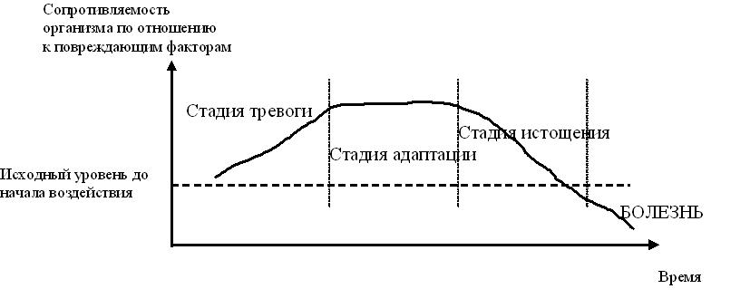Рисунок 1 – Динамика стресса по теории Г. Селье.

Первая стадия мобилизует все защитные силы организма. Организм сталкивается с нетипичной ситуацией и находится в состоянии напряжения. Стадию тревоги также называют «стрессом ожидания» и «предстартовой лихорадкой». На этой стадии важно помнить, что чем сильнее человек волнуется, тем больше энергии он тратит, а, следовательно, её может не хватить, когда придется «бороться или бежать». Такое состояние менеджер может испытывать перед ответственным выступлением или очень важным разговором с руководителем.
Вторая стадия характеризуется постепенной адаптацией к стрессовой ситуации и активное сопротивление ей. Тревога практически исчезает, все силы задействованы в борьбе со стрессором. Если сопротивление недостаточно, а стрессор сильный (например, высокие и низкие температуры внешней среды, серьезные физические увечья и т.д.) может наступить смерть.
Третья стадия – стадия нервного и физического истощения. После длительного действия стрессора постепенно истощаются запасы адаптационной энергии и эти растраты невосполнимы. Если на первых двух стадиях организм испытывал чрезмерные и длительные перегрузки, то это может привести к возникновению «болезней стресса» или, в крайнем случае, смерти. Это связано с тем, что когда организм сталкивается с угрозой, он начинает вырабатывать гормоны – адреналин и кортизол. Эти гормоны и мобилизуют организм в случае стресса, но если он хронический или чрезмерный, то их излишнее выделение приводит к серьезным заболеваниям.
К болезням, вызванным стрессом, относят: сосудистые заболевания и болезни сердца, аллергические реакции, воспаления, нарушения сна, мышечное напряжение и головную боль, депрессию и тревогу, нарушения дыхания, нарушения пищеварения, ожирение, диабет, нарушения иммунной системы и т.д.
В зависимости от продолжительности стрессовых реакций выделяют кратковременный и хронический стрессы. Кратковременный стресс мобилизирует силы человека, а слабый, но длительный стресс вызывает истощение защитных сил организма. Кратковременный стресс также называют острым стрессом или термином «шок». Шок чаще всего переходит в состояние хронического стресса и главная задача человека, испытавшего острый стресс не допустить этого перехода.
Также можно выделить следующие виды стресса:
- Физиологический стресс. Этот вид стресса связан с чрезмерной физической нагрузкой или неблагоприятным воздействием окружающей среды.
- Эмоциональный стресс. Этот вид стресса возникает при появлении ситуации угрозы или опасности, что вызывает эмоциональное переживание.
- Информационный стресс – это стресс, вызванный информационными перегрузками или недостатком информации для принятия решения.
- Поведенческий стресс – возникает в ситуациях, когда действия индивида не соответствуют его роли.
- Профессиональный стресс – стресс, связанный с профессиональной деятельностью. Может включать в себя все вышеперечисленные виды стрессов.
Эмоциональный, информационный, поведенческий и профессиональный стресс – это психологический стресс. Психологический стресс – это стресс, вызванный социальным воздействием или собственными мыслями. В частности, этот вид стресса может запускаться не только реально действующими, но и вероятностными событиями, которые еще не произошли, но наступления, которых субъект боится.
По мнению Ю.В. Щербатых, на формирование стрессовых реакций у всех людей влияют несколько универсальных факторов:
- Влияние генотипа: несоответствие генетических программ современным условиям;
- Родительские программы: влияние неправильного воспитания и детские психологические травмы;
- Неадекватные установки и убеждения личности;
- Невозможность реализации актуальных потребностей;
- Неадекватная реализация условных рефлексов. Открытые И.П. Павловым условные рефлексы – это программы вырабатываемее в течение жизни. В целом, они должны помогать жить, но иногда они нам мешают. Например, звонок строго руководителя заставляет испытывать тревогу и волнение;
- Когнитивный диссонанс – это переживание дискомфорта из-за действий, идущих вразрез с собственными убеждениями. То есть это противоречия между двумя реальностями — объективной реальностью мира и виртуальной реальностью нашего сознания, описывающей мир;
- Неумение обращаться со своим временем;
- Ошибки при коммуникации. Одним из важнейших источником коммуникативных стрессов являются конфликты – это столкновение субъектов на почве противоположных осознаваемых интересов, взглядов, норм и ценностей и т.д. Характеризуется, как правило, выбросом негативных эмоций и зачастую разрывом коммуникации между конфликтующими сторонами;
- Объективные причины стресса: условия жизни и работы, общество, политическая и экономическая ситуация в мире и стране, чрезвычайные ситуации и так далее.
Итак, люди в отличие от животных чаще всего испытывают психологический стресс, вызванный социальными взаимодействиями и деятельностью человека. Негативные последствия несет не сам по себе стресс, а реакции, связанные с ним. Поэтому крайне важно научиться выявлять источники стресса и корректировать своё поведение при столкновении с ним.

  - Сущность понятия «профессиональный стресс». Факторы возникновения профессионального стресса в деятельности менеджера по персоналу

В течение последних лет отмечается повышенный интерес к исследованиям в области профессионального стресса. Стресс был выделен как важная научная проблема специалистами в области психологии труда, управления персоналом, менеджмента и организационного поведения. Это связано с тем, что стресс оказывает значительное влияние на работоспособность, производительность и здоровье персонала.
Профессиональному стрессу подвержены все категории персонала организации. Но наибольший стресс испытывают топ-менеджеры и среднее звено менеджмента. Чаще всего менеджеров по персоналу относят к среднему звену управления, поскольку они выступают посредниками между высшим руководством и персоналом организации. Отсюда двойная ответственность и эмоционально-психологические нагрузки, а, следовательно, и высокий уровень подверженности профессиональному стрессу.
Существует несколько определений понятия «профессиональный стресс». По определению Ю.В. Щербатых профессиональный стресс – это многообразный феномен, выражающийся в психических и физических реакциях на напряженные ситуации в трудовой деятельности человека. Согласно определению Н.В. Самоукиной, профессиональный стресс – это напряженное состояние работника, возникающее у него при воздействии эмоционально-отрицательных и экстремальных факторов, связанное с выполняемой профессиональной деятельностью. При этом Н.В. Самоукина выделяет основные виды профессионального стресса (дистресса):
1. Информационный стресс возникает в условиях жесткого лимита времени и усугубляется в условиях высокой ответственности задания. Часто информационный стресс сопровождается неопределенностью ситуации (или недостоверной информацией о ситуации) и быстрой переменой информационных параметров.
2. Эмоциональный стресс возникает при реальной или предполагаемой опасности (чувство вины за невыполненную работу, отношения с коллегами и др.). Нередко разрушаются глубинные установки и ценности работника, связанные с его профессией.
Одним из проявлений эмоционального стресса может являться синдром эмоционального (профессионального) выгорания. В.В.Бойко определяет данное состояние как выработанный личностью механизм психологической защиты в форме полного или частичного исключения эмоций (понижения их энергетики) в ответ на психотравмирующие воздействия. В этой связи выгорание представляется приобретенным стереотипом эмоционального, чаще всего профессионального поведения, который позволяет человеку дозировать и экономно расходовать энергетические ресурсы.
Само по себе эмоциональное выгорание В.В.Бойко считает конструктивным, а дисфункциональными – его последствия, когда эмоциональное выгорание отрицательно сказывается на исполнении профессиональной деятельности и отношениях с партнерами. Тогда же эмоциональное выгорание приводит к профессиональной деформации личности.
К. Маслач обнаружила, что эмоциональное возбуждение и потеря интереса к работе в сочетании с негуманным отношением к клиентам оказывали влияние на профессиональную самоидентификацию и поведение человека на работе. Позже она определила эмоциональное выгорание как потерю интереса и осторожности в работе. В дальнейшем к этим симптомам были добавлены эмоциональная истощенность, деперсонализация и снижение общей работоспособности.
Под эмоциональным истощением обычно понимают чувство эмоциональной опустошенности и усталости, обусловленное профессиональной деятельностью. Деперсонализация проявляется в виде дегуманизации отношения к объектам своей деятельности (пациентам/клиентам): холодности, формализации контактов, черствости, цинизме. Редукция личных профессиональных достижений – занижение профессиональных успехов, возникновение чувства собственной некомпетентности в своей профессиональной сфере. К. Маслач отметила, что мужчинам более присуща высокая степень деперсонализации и дегуманизации, а женщинам – более выраженное эмоциональное истощение.
3. Коммуникативный стресс связан с реальными проблемами в деловом общении. Он проявляется в повышенной конфликтности, в агрессивности, незнании деловой этики и т.д.
В научной литературе также встречаются понятия «организационный стресс» и «рабочий (производственный) стресс». Данные термины нередко используются как синонимы. Целесообразно использовать то или иное из них в зависимости от того, какие именно факторы, вызывающие стресс, выходят на передний план.
Организационный стресс – это психическое напряжение, связанное с преодолением несовершенства организационных условий труда, с высокими нагрузками при выполнении профессиональных обязанностей на рабочем месте в конкретной организационной структуре (в организации или в ее подразделении, фирме, компании, корпорации), а также с поиском новых неординарных решений при форс-мажорных обстоятельствах.
Американский Национальный институт безопасности труда и здоровья (NIOSH) определяет рабочий (производственный) стресс как «неблагоприятный психический или эмоциональный отзыв, который возникает, когда рабочие требования не отвечают способностям, ресурсам и потребностям работника».
На сегодняшний день профессиональный стресс выделен в отдельную рубрику в Международной классификации болезней (МКБ – 10).
На рисунке 2 представлена общая модель профессионального стресса, разработанная М. Дж. Смит и П. Карайон. Она отражает содержание и характер взаимосвязи основных ее компонентов. Из представленной модели видно, что определенные факторы системы труда, такие как содержание работы, организация труда, средства и технологии труда, условия труда, могут вызывать прямые стрессовые реакции, регулирующиеся личностными и когнитивными характеристиками. Если краткосрочные стрессовые реакции становятся хроническими, они могут привести к психосоматическим и психическим заболеваниям и проблемам в профессиональной деятельности.
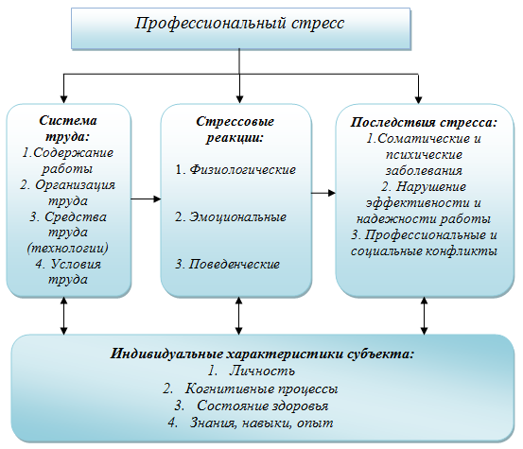
Рисунок 2 – Модель профессионального стресса М. Дж. Смита и П. Карайона.

Нарушение продуктивности профессиональной деятельности менеджеров обычно происходить из-за изменения интеллектуальных процессов, в частности, мышления. Возникновение стрессовой реакции вызывает нарушение логики, спутанность и непоследовательность мышления, трудность в принятии решений, частые ошибки в вычислениях и при оформлении документации, снижение творческого потенциала. Также возникают проблемы с восприятием и запоминанием информации и трудности при сосредоточении на каком-либо объекте.
Из-за стресса в поведении человека может начать появляться агрессия. Он становиться конфликтным, и раздражительным. Появляются и другие признаки девиантного поведения: нарушение трудового распорядка и норм поведения.
Кроме интеллектуальных и поведенческих проявлений стресса, ученые также выделяют эмоциональные и физиологические признаки стресса. Так, например, к физиологическим признакам стресса относят: затрудненное дыхание, боли в сердце и головные боли, дрожание рук и изменения в голосе, избыточное мышечное напряжение, учащение пульса и т.д. Все эти формы проявления стресса влияют на снижение работоспособности. Особенно, снижению работоспособности способствует повышенная утомляемость, снижение иммунитета и общего жизненного тонуса. Стресс способствует возникновению различных неврозов и отрицательных эмоциональных состояний: страха, тревоги, пессимизма, негативизма, повышенной агрессивности. Особенность таких состояний заключается в том, что они являются одновременно и следствиями и предпосылками возникновения стресса.
На уровне организации в целом, профессиональный стресс у работников может проявляться в следующих негативных явлениях:
- высокий уровень конфликтности персонала и «тяжелый» морально – психологический климат в коллективе, возникновение сплетен и интриг;
- падение инициативности сотрудников;
- профессиональная зависимость персонала от руководителей, что проявляется либо в повышенном и неадекватном критическом отношении к управленческому звену, либо в чувстве беспомощности без активной поддержки со стороны начальства;
- рост чувства неудовлетворенности работой;
- снижение лояльности сотрудников к организации;
- снижение работоспособности, ухудшение качественных и количественных показателей работы;
- снижение трудовой мотивации, вовлеченности в работу, слишком частые «перекуры» и «чайные» перерывы (более 30% рабочего времени);
- частые нарушения трудовой дисциплины (прогулы, безпричинные отсутствия на рабочем месте и т.д.)
- увеличение текучести кадров;
- увеличение уровня заболеваемости персонала;
- увеличение числа несчастных случаев на производстве.
Но, как было отмечено в первом разделе настоящей главы, стресс может быть не только вредным, но и полезным.
Характер влияния стрессора на конкретного человека зависит от следующих характеристик:
- интенсивность стресса;
- продолжительность стресса;
- восприимчивость конкретного человека к данному стрессору.
Еще в начале XX века американские психологи Р. Йеркс и Дж. Додсон обнаружили, что характер работоспособности человека определенным образом зависит от уровня его эмоциональной активности. Оказалось, что максимальную продуктивность человек развивает при среднем уровне эмоционального возбуждения, в то время как и избыток эмоций, и их недостаток приводят к снижению эффективности работы. Зависимость производительности труда от выраженности эмоций изображена на рисунке 3.
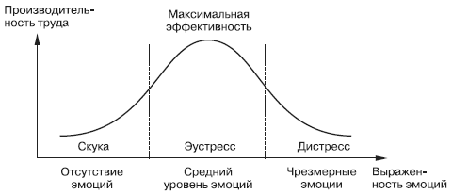
Рисунок 3 – Зависимость производительности труда от выраженности эмоций.

Точно так же влияет на работоспособность индивида и стресс. Для каждой профессии нужен определенный уровень стресса: для работников умственного труда – меньше, а для работников физического труда – больше. Таким образом, в зависимости от того какую конкретную должность занимает менеджер по персоналу стресс должен зависеть от выполняемых функций.
Например, делопроизводителю желательно испытывать минимальный уровень стресса, в то время как менеджеру по обучению и развитию персонала нужна определенная эмоциональность и возбужденность, чтобы суметь овладеть вниманием персонала. В организации менеджер должен уметь быть хорошим лидером. А лидер – это тот, кто умеет справляться со стрессом и извлекать из него пользу.
Как было отмечено, профессиональный стресс представляет собой многомерный феномен, выражающийся в физиологических и психологических реакциях на сложную рабочую ситуацию.
Причинами профессионального стресса могут являться как физические, так и психологические факторы, причем как реально существующие, так и предполагаемые. Физическими стрессорами могут являться неблагоприятные внешние воздействия трудовой деятельности: повышенная физическая нагрузка, плохая оснащенность рабочего места и т.д.
К психологическим стрессорам относятся: повышенная ответственность, неопределенность ситуации, временной дефицит, неудовлетворенность карьерным ростом, повышенная конфликтность в коллективе и т.д.
При постоянном воздействии стрессоров на личность работника формируются профессиональные деструкции.
Профессиональные деструкции — это постепенно накопившиеся негативные последствия рабочих стрессов в виде устойчивых изменений структуры и содержания профессиональной деятельности, а также структуры личности субъекта. Профессиональные деструкции негативно сказываются на производительности, удовлетворенности трудом, на развитии личности субъекта труда.
Причины профессионального стресса у менеджеров по персоналу имеют ряд особенностей, связанных со спецификой управленческой деятельности.
Западные специалисты в области профессионального стресса выделяют шесть главных источников стресса работников управленческого профиля:
- режим трудовой деятельности (плохие условия труда, слишком
интенсивный режим деятельности, нехватка времени и т. д.);
- роль работника в организации (ролевая неопределенность, повышенная ответственность, недостаток полномочий и т. д.);
- коммуникативные факторы (проблемы во взаимодействии с персоналом, трудности делегирования полномочий и т. д.);
- трудности построения деловой карьеры (неадекватный уровень
притязаний, профессиональная некомпетентность , слишком медленный или слишком быстрый карьерный рост и т. д.);
- факторы, связанные с организационной культурой и психологическим климатом (несоответствие установок и ожиданий работника
корпоративной культуре предприятия и т. д.);
- внеорганизационные источники стрессов (проблемы в семейной
жизни из-за сверхнормативных нагрузок на работе; неумение раз
делить профессиональную и семейную ролевую стратегию поведения; семейные конфликты, связанные с притязанием обоих супругов на карьерное продвижение, и т. д.).
По мнению Ю.В. Щербатых, факторы, вызывающие профессиональный стресс, можно условно разделить на объективные (мало зависящие от личности работника) и субъективные (развитие которых больше зависит от самого человека). Ниже приводиться классификация факторов профессионального стресса по Ю.В. Щербатых (рисунок 4).
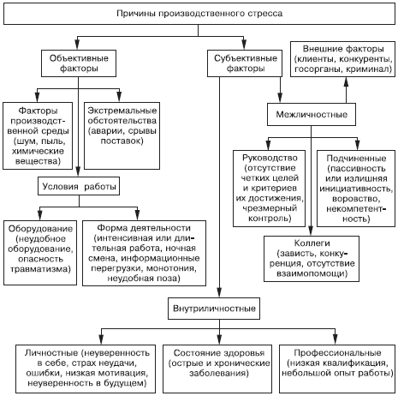
Рисунок 4 – Классификация факторов профессионального стресса по Ю.В. Щербатых.
Другим подходом к рассмотрению проблемы профессионального стресса является «Система оценки профессионального стресса».
В этой системе (см. приложение 1) подразумевается, что стресс на работе может проявляться на разных уровнях – социокультурном, организационном, рабочем, межличностном, психологическом, биологическом, физическом, на уровне окружающей среды. Для каждого уровня стресса характерен свой набор стрессоров.
Ф. Лютенс, систематизируя факторы стресса, выделяет следующие категории:
- политика и стратегия предприятия;
- организационная структура;
- организационный процесс;
- условия труда и его безопасности, уровень физического и умственного напряжения.
К субъективным причинам и проявлениям организационного стресса Н.В. Самоукина относит:
- страх не справиться с работой;
- страх допустить ошибку;
- страх быть обойденным другими;
- страх потерять работу;
- страх потерять собственное «Я» и т.д.
К субъективным факторам организационных стрессов относится также отстранение от активного участия в принятии решений. Если работники не имеют возможности повлиять на важные события, касающиеся их работы, то они испытывают чувство фрустрации и потери контроля над ситуацией. Это ведет к снижению лояльности и удовлетворения труда в целом.
Также свои исследования источникам возникновения профессионального стресса посвятили такие психологи и эксперты в области управления как Г.С. Никифоров, К.Л. Купер и Дж. Маршалл, А.Б. Леонова. В целом, согласно теориям данных исследователей профессионального стресса можно выделить следующие факторы возникновения стрессов у менеджеров по персоналу:
- Фактор информационной нагрузки. Менеджеру по персоналу как управленцу приходить ежедневно приходиться иметь дело с огромными массивами информации. Зачастую по содержанию эта информация, как правило, разнородная, изменчивая, обладает разной степенью достоверности.
- Фактор информационной неопределенности. Избыточность информационной нагрузки постоянно соединяется в деятельности менеджера с хронической неопределенностью. С одной стороны, информации излишне много, но с другой – нужной и наиболее важной для данной конкретной ситуации информации часто недостаточно.
- Фактор ответственности. В своей деятельности менеджеру приходиться нести тройную ответственность – и «за себя», «за других» и «за результат». Менеджер должен постоянно планировать, координировать, организовывать и контролировать не только свою деятельность, но и деятельность персонала, чтобы достичь результатов. Это приводит к слишком высокому уровню ответственности и, в свою очередь, вызывает психологическое напряжение. Но слишком низкий уровень ответственности и невозможность влиять на управленческий процесс также приводит к стрессам и профессиональной редукции.
- Фактор дефицита времени. Хронический недостаток времени – один из наиболее типичных признаков управленческой деятельности. Он обусловлен как большим количеством задач и функций, которые необходимо решать и выполнять, так и жесткими лимитами времени, в которые обычно поставлен менеджер.
- Факторы внутриличностных (ролевых) конфликтов. Известно, что одним из источников стресса является необходимость выполнения тем же человеком двух и более функциональных ролей одновременно. Разногласие требований, предлагаемых разными ролями, ведет к развитию состояния, которое выражается понятием ролевого конфликта.
По роду деятельности менеджер по персоналу – связующее звено между высшим руководством и персоналом. Менеджер является подчиненным по отношению к вышестоящим руководителям организации, которые ждут от него лояльности и послушания, а для управления своими подчиненными ему необходимо демонстрировать прямо противоположные качества и иную манеру поведения. Кроме того, менеджерам приходиться реализовать «непопулярные» решения руководства и решать сложные кадровые задачи (увольнение, распределение премий и т.д.).
- Фактор многозадачности управленческой деятельности. Типичной особенностью управленческой деятельности является необходимость одновременного решения многих задач. Руководитель находится в условиях, когда он должен «удерживать в поле зрения» множество проблем, что также является одним из сильных источников высокой напряженности деятельности.
Итак, мы рассмотрели особенности профессионального стресса у менеджеров по персоналу и его последствия. Чтобы снизить негативные последствия стресса, как на уровне отдельного сотрудника, так и на уровне организации необходимо проводить профилактику организационных стрессов. Ключевые методы борьбы с профессиональным стрессом мы рассмотрим в следующем разделе.

  - Стресс-менеджмент. Методики управления стрессом

Как уже отмечалось ранее, последствия профессионального стресса могут проявляться как на уровне личности, так и на уровне организации. Поэтому, разрабатывая и осуществляя меры по коррекции стрессовых состояний, руководитель должен сосредоточиться на тех аспектах стрессовых состояний работника, которые непосредственно оказывают негативное влияние на производительность и эффективность труда. Главная цель мероприятий по управлению стрессами в организации – уменьшить влияние стрессоров на персонал и повысить уровень стрессоустойчивости сотрудников.
Стрессоустойчивость – это психологическое состояние человека, позволяющее ему в любой сложной, в том числе, конфликтной ситуации сохранять эмоционально – психическую стабильность, способность рационально мыслить и действовать.
Стресс-менеджмент подразумевает проведение системы мероприятий, которые делятся по своей целевой аудитории на три группы: работа с руководителем, тренинги для персонала и выравнивание микроклимата в коллективе.
Стресс-менеджмент в организации может быть направлен на два уровня: на уровень организации и на индивидуальный уровень.
На индивидуальном уровне руководитель или менеджер должен определить факторы, вызывающие стресс у конкретного сотрудника и разработать определенные мероприятия по уменьшению стресса.
На организационном уровне необходимо определить факторы, влияющие на возникновение стресса у группы работников и провести мероприятия по усовершенствованию управлению организацией в целом.
Итак, рассмотрим систему управления стрессами в организации.
Каждая организация уникальна. Поэтому система стресс-менеджмента должна разрабатываться, учитывая особенности компании (её структуру, жизненный цикл, финансовые возможности и т.д.), но существует ряд методик подходящих для применения в большинстве организаций.
Во-первых, это мероприятия, связанные с проектированием и организацией рабочего места. Рабочее место сотрудника должно быть эргономичным и комфортным. Условия труда должны исключать опасные факторы труда, а от вредных факторов труда должна быть определенная защита.
Во-вторых, уже на стадии отбора необходимо учитывать психологические особенности кандидатов. Это поможет создать психологически совместимый трудовой коллектив работников, что способно уменьшить уровень конфликтности и морально-психологическое напряжение.
В-третьих, это качественная адаптация сотрудников к рабочему месту. Адаптация играет очень важную роль в организации. Правильное постепенное вхождение работника в трудовую среду гарантирует защиту от психологического стресса со стороны организации и самого работника. Также адаптация должна включать оказание помощи сотрудникам при введении инноваций.
В-четвертых, это психологическая консультация. Многие организации пренебрегают услугами профессионального психолога-консультанта. Но, тем не менее, сотрудники должны получать квалифицированную помощь при возникновении психологических проблем. Психолог может быть как штатный, так и оказывающий услуги не вступая в правовые отношения с организацией (аутстаффинг). Психологическая помощь должна быть направлена на формирование адекватной мотивации и разрешение внутриличностных конфликтов.
В-пятых, важен демократический стиль руководства. Он должен предполагать активное участие сотрудников в управлении организацией, формировании её кадровой политики, делегирование полномочий и обеспечение ролевой определенности. Руководитель компании должен быть «отцом» для своих подчиненных, должен подавать им пример своей личностью и направлять их на достижение общей цели.
В-шестых, это, конечно же, формирование оптимальной для организации организационной культуры. Организационная культура – мощная защита от организационных стрессов. Она должна включать формирование общих ценностей у сотрудников и норм поведения, развитие творческого и трудового потенциала работников.
В-седьмых, это социальное партнерство, которое должно предполагать обеспечение стабильности работникам, их правовой защиты и предоставление социальных льгот и гарантий.
В-восьмых, конкретные мероприятия по борьбе со стрессом: организация полноценного питания, создание комнат отдыха и психологической разгрузки, организация физкультурных разминок, проведение мероприятий по командообразованию, корпоративные выезды на природу и т.д.
В-девятых, для ослабления психологического стресса важны профессиональное обучение и регулярное повышение квалификации кадров, а также их ротация. Но разрабатывая систему обучения и развития кадров нужно учитывать индивидуальные особенности сотрудников. Так, для кого – то оптимальным является разнообразие в трудовом процессе, а других важнее постоянство.
В-десятых, это справедливая оценка деятельности сотрудников, гарантированный карьерный рост, отсутствие дискриминации.
Ответственный за реализацию системы стресс-менеджмента руководитель должен регулярно проводить аудит стресса – периодическую оценку организационного стресса. В данном случае действия осуществляются в двух направлениях:
- мониторинг (посредством наблюдения, бесед и тестирования);
- профилактика (предупреждение стрессов, посредством непрерывного совершенствования системы управления).
Особое внимание следует уделить профилактике стресса. Ведь проще предупредить заболевание, чем его лечить. Профилактика стресса реализуется в двух направлениях, представленных в таблице 1.
Для предотвращения организационных стрессов важно открытое взаимодействие между сотрудниками и руководителем. Вовремя обнаруженные и устраненные организационные проблемы – залог успеха в борьбе со стрессом.

Название | Цель | Мероприятия
Просвещение | Обеспечение сотрудников информацией о феномене стресса, его специфике и последствиях | Проведение консультационных бесед по проблеме стресса и просвещение о методах его коррекции
Обучение | Обучение сотрудников эффективным способам релаксации и борьбы со стрессовыми состояниями | Проведение тренингов, психологических игр, тематических бесед и т.д.
Таблица 1 – Мероприятия по профилактике профессионального стресс.

Мы рассмотрели наиболее распространенные методы борьбы со стрессом. Но для того, чтобы бороться со стрессом своих сотрудников и побеждать в этой борьбе, руководитель сам должен быть стрессоустойчив. Тут ему пригодятся индивидуальные методы борьбы со своими стрессовыми реакциями.
В современной литературе выделяют семь способов борьбы со стрессами на личностном уровне:
- Самомониторинг. Самомониторинг является одной из основных техник, позволяющих эффективно регулировать психоэмоциональное состояние. Самомониторинг может вестись в форме внутреннего монолога или дневника (предпочтительнее). Для этого нужно задать себе вопросы:
- какая жизненная ситуация вызвала у меня стресс?
- где она находиться во временном пространстве: сейчас, в прошлом, в будущем?
- какие физиологические реакции возникают у меня каждый стрессор?
- какие психологические реакции я испытываю?
- какие приемы борьбы со стрессом мне помогают, а какие лучше не использовать?
- Рациональная психотерапия. Это наиболее популярный метод борьбы со стрессом, но для наибольшей его эффективности рекомендуется применять в комплексе с другими методами. Рациональная психотерапия заключается в аргументированном логическом воздействии психотерапевта на пациента. Для этого психотерапевт разрабатывает индивидуальный подход к лечению стресса, заключающийся в изменении отношения к проблеме и реакции на неё. Происходит модификация личностных установок пациента и изменение существующих ценностных ориентиров на более рациональные.
- Стратегии релаксации. Релаксация – это достижение покоя, максимальной расслабленности. Данного состояния можно достичь несколькими методами:
- расслабление через дыхание (дыхательная гимнастика, цигун и т.д.);
- расслабление через образ, визуализация (использование позитивных образов);
- расслабление через самовнушение;
- мышечное расслабление.
Все эти техники релаксации объединены в аутогенной тренировке. Аутогенная тренировка (аутотренинг, АТ) – это распространенный метод саморегуляции психических состояний с помощью самовнушений, разработанный И.Г. Шульцем в 1932 году.
- Тайм-менеджмент. Основная задача тайм-менежмента – максимально использовать собственные возможности, сознательно управлять течением своей жизни (самоопределяться), преодолевать внешние обстоятельства. Он помогает достигать профессиональных целей кратчайшим путём, выполнять работу с меньшими затратами, лучше организовывать труд и добиваться более высокой его результативности с меньшей спешкой и стрессом, получать удовлетворение от работы, повышать квалификацию, свести ошибки до минимума.
- Когнитивные техники. Суть данных техник заключается в переключении внимания со стрессора на какой-либо объект. Это могут быть: слуховые ощущения, сосредоточение на тактильных ощущениях (например, ощупывание предмета в руках), концентрация внимания на пейзаже за окном, сосредоточение внимания на дыхании и т.д.
- Психологическое отстранение от причины стресса. Этот метод заключается в отстроенном восприятии событий. Включает в себя несколько техник: сознательное изменение масштабов стрессового события, изменение временного масштаба, взгляд на ситуацию со стороны, моделирование ситуации.
- Нейролингвистическое программирование. Это наиболее сложная технология предупреждения и коррекции стрессов. НЛП заключается в формировании уверенности в себе и выработке позитивных рефлексов. Для борьбы со стрессом чаще всего используют метод «интеграции якорей». Для этого в жизненном опыте пациента находят негативную реакцию на ту или иную ситуацию, а тем находят жизненные моменты, когда реакция на эту же ситуацию была позитивной. Затем происходит подмена негативного рефлекса позитивным. В дальнейшем, находясь в аналогичной стрессовой ситуации, пациент сам сможет «запустить» позитивный рефлекс с помощью тактильного ощущения.
- Физические упражнения. Физические упражнения – это легкий, полезный и эффективный способ борьбы со стрессом. Физическая активность отвлекает сознание человека от проблемных ситуаций и позволяет высвободить лишнюю энергию и адреналин. Кроме этого, физическая активность улучшает настроение и умственную деятельность.
Алгоритм применения данных технологий зависит от времени его наступления. Алгоритмы применения рассмотренных методик приведены на рисунках 5.1., 5.2. 5.3.

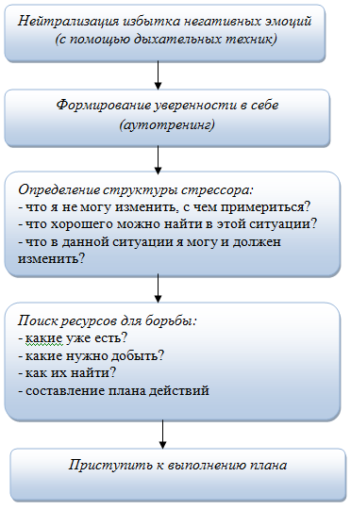
Рисунок 5.1. –Алгоритм действий при наступлении стресса.
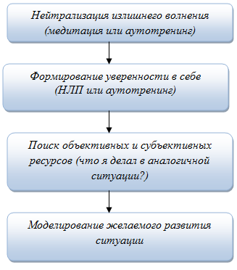
Рисунок 5.2. – Алгоритм действий при ожидании стресса.

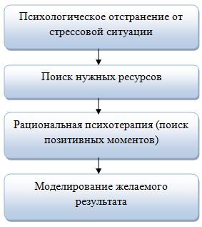
Рисунок 5.3 – Алгоритм действий, если стрессовая ситуация прошла, но стресс сохраняется.

Итак, применяя те или иные методы борьбы со стрессом, следует учитывать свои индивидуальные особенности, особенности своих работников и организации. Но, всегда стоит помнить о том, что не следует жалеть средств и усилий, потраченных на профилактику стресса и борьбу с его последствиями. Эмоционально-физиологические, организационные и материальные потери в целом могут оказаться гораздо более существенными, чем затраты на борьбу со стрессом.

Глава 2. Прикладное исследование факторов профессионального стресса у менеджеров по персоналу на рабочем месте

2.1. Характеристика организации

Образовательная компания ЗАО «РЕЛОД» основана в Москве в 1991 году. Основатель и Президент компании С.Н. Уласевич. С 1993 года компания РЕЛОД является эксклюзивным дистрибьютором отдела обучения английскому языку издательства Оксфордского университета (Oxford University Press ELT) и издательства CLE International в России и Республике Беларусь. Также компания является дистрибьютором издательства En CLAVE ELE и крупнейшим поставщиком учебной, художественной и специализированной литературы ведущих зарубежных издательств. Компания ЗАО «РЕЛОД – это автор - разработчик уникальной программы "ОксБридж", реализуемой в более чем 70 московских школах и в других российских школах. Компания является одним из крупнейших поставщиков комплексных решений в области организации качественного обучения английскому языку и имеет двадцатитрехлетний опыт работы на образовательном рынке: участвует в тендерах, поставляет книги как в государственные средние и высшие учебные заведения, библиотеки, так и в частные учебные заведения.
Другие направления деятельности компании:
- разработка пакета методических материалов и административных документов;
- контроль качества в области обучения английскому языку;
- участие в экспериментальной и инновационной деятельности совместно с учебными заведениями;
- разработка и проведение дистанционных программ повышения квалификации для учителей иностранных языков;
- развитие международных образовательных программ для школьников, студентов и преподавателей;
- проведение международных конкурсов по английскому языку в сотрудничестве с издательством Оксфордского университета.
Миссия компании заключается в содействии экономическому и культурному развитию Российской Федерации, её граждан, через обеспечение доступа к лучшим мировым образовательным технологиям и источникам информации, с одной стороны, и содействие индивидуумам в овладении одним из ключевых инструментов для реализации этой задачи – знанием иностранных языков, с другой.
Организационная структура компании ЗАО РЕЛОД линейно-функциональная. Высокая степень горизонтального разделения труда порождает процесс департаментализации. Департаментализация в данной компании функциональная. В организации линейные руководители осуществляют основную управленческую деятельность при поддержке 12 функциональных структурных подразделений. Функциональные службы осуществляют финансовое планирование, подбор персонала, продвижение и продажу товаров в Москве и регионах, развитие интернет-проектов, маркетинг и обработку заказов и т.д. Организационная структура компании представлена на рисунке 6.
Структура организации построена на принципах привлечения к управлению высококвалифицированных кадров, которые имеют узкую специализацию.
Организационная структура компании представляет собой иерархию, состоящую из четырех уровней:
- высший уровень управления (Президент и Вице – президент);
- средний уровень управления (руководители отделов);
- низший уровень управления (менеджеры отделов, начальники региональных направлений, главный бухгалтер);
- уровень исполнителей (рядовые сотрудники).
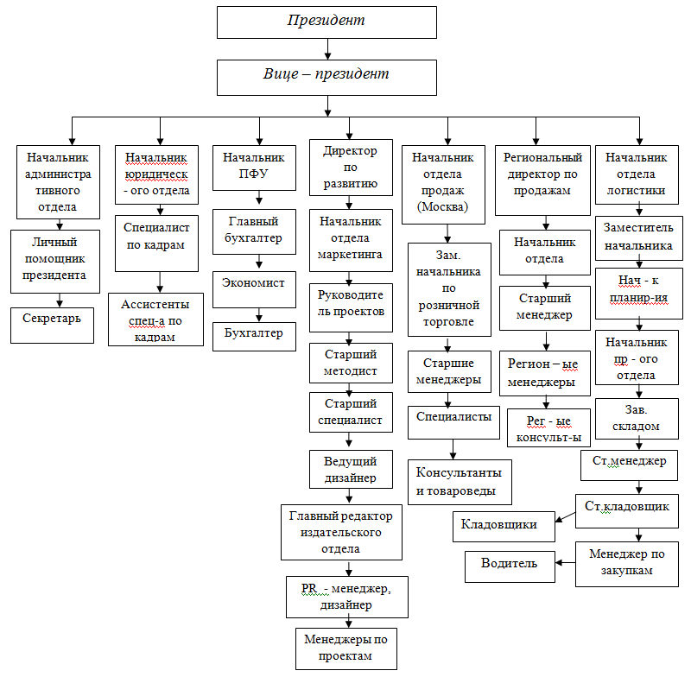

Рисунок 6 – Организационная структура компании ЗАО «РЕЛОД».

Данный тип управленческой структуры наиболее целесообразен для компании ЗАО «РЕЛОД», поскольку данная компания осуществляет свою деятельность в издательской сфере, в достаточно стабильном рыночном секторе.
Также особенностью структуры этой компании можно отметить то, что, несмотря на то, что структура компании линейно-функциональная, она проявляет черты дивизиональной структуры. Компания ориентируется на освоение новых рынков, расширение ассортимента предлагаемых услуг и товаров, а также расширение и образование в регионах России образовательных центров и книжных магазинов. Это помогает ЗАО «РЕЛОД» проявлять и конкурентоспособность эффективность при изменениях на образовательном рынке. А признаки линейно-функциональной структуры дают компании высокое качество выпускаемого продукта, профессионализм сотрудников, дисциплину и контроль.
Управление в исследуемой компании децентрализовано. Региональные представительства ЗАО «РЕЛОД» в городах России осуществляют управление самостоятельно и автономно.
Тип управления в данной компании по классификации Минцберга максимально приближен к профессиональной бюрократии. В данной структуре большую часть кадрового состава представляют профессионалы, а основной тип координации – стандартизация знаний и формализация отношений.
Стиль управления – авторитарный. Решения в компании принимаются руководителем единолично, воздействует на персонал с помощью административный воздействий. Решения о подборе и увольнении кадров также принимается руководителем организации.
В данный период времени организация находиться на стадии зрелости (стабильности) жизненного цикла.
Основную численность персонала организации составляют 110 человек, из которых 60,9% составляют женщины и 39% мужчины.
Возрастной состав персонала варьируется от 22 лет до 57 лет.
Отдел кадров компании ЗАО «РЕЛОД» совмещен с юридическим отделом и в штатном расписании носит название юридического отдела.
Кадрово-юридический отдел осуществляет следующие функции:
- Планирование потребности в кадрах в соответствии со стратегией организации. Поскольку стратегия компании заключается в расширении ассортимента предлагаемой продукции и услуг (стратегия вертикальной диверсификации), то одной из основных функций кадрового отдела является планирование рабочих мест и кадрового резерва.
- Подбор, отбор, оценка и найм персонала. Это основные функции специалистов по кадрам. Подбор и отбор персонала осуществляется в основном из внешних источников. Подбор осуществляется с помощью анализа резюме ресечером или ассистентами специалистов. Специалист отбирает наиболее подходящие резюме. Затем проводиться телефонное интервью. Кандидаты приглашаются на первичное собеседование и проходят тестирование. На основе полученных результатов отбираются лучшие кандидаты и приглашаются на собеседование с начальником (цей) отдела. Найм персонала производится ответственным специалистом по кадрам.
- Документационное обеспечение кадровых процессов. Подготовка штатного расписания предприятия; оформление личных дел сотрудников, выдача по требованию работников справок и копий документов; операции с трудовыми книжками, ведение учета отпусков, составление графиков и оформление отпусков в соответствии с действующим трудовым законодательством и т.д.
- Оплата труда и его стимулирование производиться совместно с отделом бухгалтерии.
- Юридический консультант кадрового отдела снабжает сотрудников отдела кадров информацией о последних изменениях в действующем законодательстве, предоставляет всестороннюю правовую поддержку.
- Мотивация персонала производиться, в основном, в материальной форме (денежные премии и т.д.). Реже, в нематериальной (предоставление дополнительных оплачиваемых выходных дней, похвала начальства и т.д.).
- Высвобождение персонала чаще всего производиться на основе следующих причин: увольнение по собственному желанию, увольнение в связи с сокращением штата, выход на пенсию. Текучесть кадров в компании низкая. В среднем, сотрудники работают в компании 5-10 лет.
- Социальные гарантии сотрудникам. Система оплаты труда в компании является прозрачной и справедливой, сотрудники также имеют возможность получать бесплатные ежедневные обеды и льготы определенным категориям граждан (многодетные и т.д.).
- Обучение сотрудников. Для сотрудников имеются специальные программы обучения английскому языку и скидка на образовательную продукцию.
- Адаптация персонала производиться начальниками функциональных подразделений и включает в себя ознакомление сотрудника с рабочим местом, нормами поведения и трудовыми функциями.
- Разработка организационной культуры. Специальных мероприятий по разработке организационной культуры в компании нет. В целом, организационная культура в компании слабая. Отсутствуют ясные представления о ценностях компании, нет мероприятий направленных на сплочение коллектива. Поведение сотрудников диктуется правилами и нормами, а не общими ценностями.
Внешняя среда организации комплексная и стабильная. Существует умеренно низкая неопределенность. Внешнюю среду компании ЗАО «РЕЛОД» составляют потребители (учебные заведения и торговые организации), партнеры (Департамент образования Москвы, лингвистические институты и т.д.), регуляторы (издательство Oxford University Press (ELT) и CLE International, государство и т.д.), конкуренты (лингвистические центры Москвы и МО). Кроме того, рассматривая внешнюю среду в широком смысле, в неё следует включить такие категории как: экономическая среда в России и Великобритании, технологическая среда (изменение социальных технологий и технологий изучения иностранных языков) и международная среда (образовательные программы Великобритании, Франции и Испании и англоговорящих стран).

2.2. Методологический и методический раздел программы социологического исследования.

Поводом к проведению социологического исследования является реально возникшие противоречия в развитии социальной системы между ее подсистемами или отдельными элементами этих подсистем.
Проблемная ситуация данного исследования состоит в том, что профессиональная деятельность большинства менеджеров по персоналу связана с систематическими психическими нагрузками и сильными стрессами. Всё это оказывает отрицательное влияние на состояние здоровья менеджеров и их работоспособность.
В 2005 году международное агентство по подбору персонала Kelly Services провело глобальное исследование по диагностике уровня стресса, испытываемого сотрудниками на работе. Исследование охватило большинство европейских стран, число опрошенных превысило 19 000 человек. Респонденты отвечали на вопросы: «Насколько напряженная у Вас работа? Как часто Вы испытываете стресс в течение рабочего дня?». По результатам исследования самый высокий уровень стресса у менеджеров (34%) и сотрудников отделов продаж (32%).
Аналогичное исследование было проведено Исследовательским центром интернет-портала SuperJob.ru в апреле 2008 года среди 7400 представителей различных профессий. Менеджеры по работе с персоналом заняли второе место по подверженности стрессам среди опрошенных респондентов. 41% из представителей этой специальности признаётся, что нередко пребывает в состоянии стресса, поскольку «работа с людьми требует значительной психологической выносливости».
Проблема профессионально стресса на сегодняшний день является хорошо изученной. Но ученые в этой области изучают, по большей части, профессиональный стресс педагогических сотрудников и специалистов, работающих в экстремальных условиях. В то время как проблема ухудшения здоровья у менеджеров по персоналу из-за стресса остается недостаточно изученной.
Цель данного исследования – выявить факторы, влияющие на возникновение профессионального стресса на рабочем месте и дать рекомендации по коррекции стрессовых состояний в деятельности менеджеров по персоналу.
Задачи прикладного исследования:
- выявить основные факторы стресса в работе менеджера по персоналу;
- выявить уровень стресоустойчивости менеджеров по персоналу;
- определить наиболее распространенные среди выборки методы снятия стрессовых состояний среди менеджеров по персоналу;
- диагностировать степень «выгорания» в профессии «менеджер по персоналу» и выявить доминирующий фактор эмоционального выгорания.
Объект исследования: профессиональная деятельность менеджеров по персоналу.
В соответствии с поставленными целями и выдвинутыми задачами данное исследование является разведывательным (пилотажным, пробным, пилотным). Данный вид исследования является наиболее рациональным, поскольку проводится в ограниченные сроки и охватывает небольшую профессиональную группу. Данный вид исследования применяться для получения первичной информации о предмете и объекте, уточнения гипотез и задач, выбора инструментария, определения границ обследуемой совокупности в последующем, более углубленном и широкомасштабном исследовании, а также для выявления возможных сложностей, с которыми может столкнуться исследователь в ходе его проведения. Решая перечисленные задачи, разведывательное исследование служит поставщиком оперативных данных.
Данное социологическое исследование включает в себя четыре этапа:
- Подготовку исследования;
- Сбор первичной социологической информации;
- Подготовку и обработку собранной информации;
- Анализ информации, подведение итогов исследования, формулировку выводов и рекомендаций.
Первый этап включает в себя формулировку цели исследования и проблемной ситуации, выбор цели и объекта исследования, постановку задач исследования
Второй этап включает в себя следующие методы сбора социологической информации:
- Анализ документов. Метод анализа документов представляет собой систематическое изучение документов, направленное на получение информации, значимой для целей исследования. Документом в конкретном социологическом исследовании называют специально созданный автором (коммуникатором) материальный или виртуальный (компьютерные файлы) предмет, предназначенный для фиксации, передачи и хранения информации. Основное назначение метода – извлечь содержащуюся в документе информацию об изучаемом объекте, зафиксировать ее в виде признаков (категорий анализа), определить ее надежность, достоверность, значимость для целей исследования, выработать с ее помощью объективные и субъективно-оценочные характеристики и показатели исследуемого процесса.
- Метод опроса. В данном социологическом исследовании сбор первичной социальной информации был произведен с помощью опосредованного (через анкетирование) социально-психологического общения между исследователем и опрашиваемым (респондентом). Основным назначением этого метода являлось получение информации о состоянии группового мнения.
Таким образом, было проведено групповое анкетирование по месту работы. Анкетирование было проведено раздаточным и почтовым способом.
Анкета состоит из нескольких частей:
- Вводная часть. Во вводной части кратко поясняются цели и задачи опроса, его значение и перспективы использования результатов. Здесь же разъясняются правила заполнения анкеты, указывается, что опрос анонимен.
- «Паспортичка». Определяет социально-демографические характеристики респондента: в данном случае пол, возраст и стаж работы.
- Основная часть состоит из вопросов, связанных с целями и задачами исследования, а также самой процедурой заполнения анкеты. Вопросы в анкете сформированы с блоки:
- вопросы, выявляющие внеорганизационные субъективные факторы стресса;
- вопросы, выявляющие внеорганизационные объективные факторы стресса;
- вопросы, выявляющие внутриорганизационные факторы стресса;
- вопросы, выявляющие внутриличностные факторы.
- Психологическое тестирование – это кратковременное испытание, при помощи которого измеряется уровень развития или степень выраженности некоторого психического свойства (черты, характеристики), а также совокупности психических свойств личности или же психических состояний групп и коллективов.
В данном исследовании был применен тест «Диагностики профессионального (эмоционального) выгорания по методике К.Маслач, С.Джексон», в адаптации Н.Е.Водопьяновой. Данный психологический тест выявляет наличие синдрома эмоционального выгорания и определяет преобладающие признаки эмоционального выгорания у респондентов.
Опросник состоит из 22 пунктов, по которым возможно вычисление значений трех субшкал: «Эмоциональное истощение», «Деперсонализация», «Редукция личных достижений».
Под эмоциональным истощением понимается чувство эмоциональной опустошенности и моральной усталости, вызванное собственной деятельностью и общением с людьми.
Деперсонализация предполагает циничное отношение объектам своего труда. В сфере управления деперсонализация предполагает бесчувственное, негуманное отношение к подчиненным. Общение с ними становятся формальными, обезличенными; возникающие негативные установки могут поначалу иметь скрытый характер и проявляться во внутренне сдерживаемом раздражении, которое со временем может прорываться наружу и привести к конфликту.
Редукция личных (профессиональных) достижений проявляется у работника в чувстве некомпетентности в своей профессиональной сфере, занижении своих профессиональных успехов и достижений.

2.3. Анализ полученных результатов исследования факторов профессионального стресса у менеджеров по персоналу
В пилотажной части исследования приняли участие 12 менеджеров по персоналу компании ЗАО «РЕЛОД». Из них женщин – 83,3% (10 чел.); мужчин – 16,7% (2 чел.). Гендерное соотношение изображено на рисунке 7.
Средний возраст респондентов – 36 лет (диапазон от 23 до 51 лет). Высшее образование имеют 50% (6 чел.); незаконченное высшее – 16,7% (2 чел.); среднее специальное – 33,3% (4 чел.). Структура образования в компании изображена на рисунке 8.

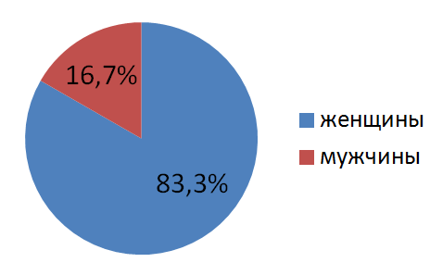
Рисунок 7 – Соотношение мужчин и женщин к компании.

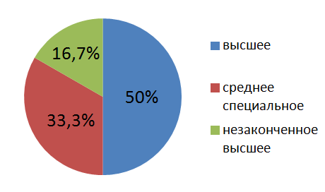
Рисунок 8 – Соотношение сотрудников с высшим образованием, средним специальным и незаконченным высшим.
Средний стаж трудовой деятельности - 11,0 лет (диапазон от 2 до 24 лет). Средний стаж трудовой деятельности в данной организации - 3,9 лет (диапазон от 1 до 8 лет).
Специфика работы менеджеров связана с широкого спектром управленческой деятельности: от анализа резюме и проведения телефонных интервью до делопроизводства и разработки кадровой политики. Таким образом, в процессе трудовой деятельности менеджерам приходится осуществлять большое количество коммуникаций, что может послужить причиной возникновения психологического стресса и «синдрома эмоционального выгорания».
Результаты исследования приводятся в процентах, в скобках указано количество респондентов давших данный ответ на вопрос анкеты.
Анкета исследования представлена в Приложении 2.
Психологический тест на синдром эмоционального выгорания представлен в Приложении 3.
Графическое изображение результатов исследования представлено в Приложение 4.
Вопрос 1. Испытываете ли Вы стресс на рабочем месте?
На данный вопрос ответили: да – 75% (9 чел.); нет – 8,3% (1 чел.); затрудняюсь ответить – 16,7% (2 чел.)
Первый вопрос являлся общим и был направлен на выявление профессионального стресса. Исходя из ответов, мы можем сделать вывод, что большинство менеджеров по персоналу испытывают стресс, выполняя свои профессиональные функции.
Вопрос 2. Что вызывает у Вас наибольший стресс на работе?
В данном вопросе можно было выбрать несколько ответов.
Среди менеджеров по персоналу наибольший стресс вызывает высокий уровень ответственности (83,3%, 10 чел.). Второй наиболее часто встречающийся стрессор – нехватка времени (75%, 9 чел.).
Проблемы со здоровьем вызывают стресс на рабочем месте у 33,3% (4 чел.) опрошенных респондентов.
Эмоционально-психологические перегрузки вызывают стресс у половины респондентов.
Напряженный морально-психологический климат в коллективе вызывает стресс у 33,3% респондентов (4 чел.).
Неблагоприятные условия труда вызывают психологическое напряжение у 25% (3 чел.).
Личностно-психологические проблемы, связанные с особенностями характера и/или темперамента вызывают психологическое напряжение у 41,7% (5 чел.).
Такой стрессор как несовершенство управленческой структуры определяет возникновение профессионального стресса у 58,4% (7 чел.)
О семейно - бытовых проблемах на работе думают 58,4% (7 чел.).
Недостаток знаний и компетенций вызывает профессиональный стресс у 41,7% (5 чел.).
Информационные перегрузки испытывают 75% опрошенных (9 чел.).
Некорректное/несправедливое отношение со стороны начальства отметили 33,3% опрошенных (4 чел.).
Трудности в построении деловой карьеры возникли у 58,4% (7 чел.).
Несоответствие установок и ожиданий корпоративной культуре компании вызывают профессиональный стресс у 25% менеджеров по персоналу (3 чел.).
Ролевая неопределенность / дублирование профессиональных функций вызывают напряжение у 41,7% респондентов (5 чел.)
Чрезмерный контроль со стороны руководства вызывает стресс у 16,7% (2чел.) респондентов.
В данном вопросе также можно было указать свой вариант ответа. Свой вариант ответа указали лишь два человека: наличие дискриминации в компании и отсутствие признания со стороны руководства.
Эти два ответа говорят о том, что в компании недостаточно лояльный и благоприятный морально-психологический климат. Кроме этого, можно отметить несовершенство организационной культуры и системы не материальной мотивации персонала.
Вопрос 3. Испытываете ли Вы чрезмерные трудовые нагрузки?
Данный вопрос выявляет наличие внутриорганизационного фактора стресса – чрезмерные трудовые нагрузки
Испытывают чрезмерные трудовые нагрузки 66,6% респондентов. Это говорит о том, что 8 из 12 респондентов испытывают профессиональный стресс. Он может быть вызван различными причинами: неумение расставлять приоритеты и распределять время, нехватка знаний и т.д. Но чаще всего трудовые перегрузки связаны с несовершенством системы управления организацией.
Трудовые нагрузки считают для себя приемлемыми 16,7% респондентов (2 чел.).
Вопрос 4. Как часто Вы чувствуете, что не справляетесь со своими профессиональными функциями?
Этот вопрос направлен на выявление внутриличностного фактора возникновения профессионального стресса.
Часто и иногда не справляются со своими профессиональными функциями не справляются по 16,7% соответственно. Редко не справляются со своими профессиональными функциями половина респондентов (50%). Никогда - 3 человека (25%).
Вопрос 5. Хотели бы Вы сменить место работы?
Данный вопрос направлен на выявление удовлетворенности работой в данной компании.
25% опрошенных хотели бы сменить место работы. 66,6% (8 чел.) респондентов удовлетворены своим местом работы. 1 респондент затруднился ответить.
Вопрос 6. Считаете ли Вы, что Ваш труд недостаточно вознаграждается?
Этот вопрос призван определить такой внутриличностный фактор стресса как отсутствие мотивации к труду.
33,3% (4 чел.) респондентов считают, что их труд недостаточно вознаграждается. 41,7% (5 чел.) затруднились ответить. И 25% (3 чел.) не считают, что их труд не достаточно вознаграждается.
Вопрос 7.Возникает ли у Вас чувство, что вы разрываетесь между работой и личной жизнью?
Данный вопрос выявляет внутриличностный фактор стресса – внутриличностный ролевой конфликт.
У 25% (3 чел.) опрошенных часто возникает внутриличностный конфликт между работой и личной жизнью.
У 50% (6 чел.) опрошенных иногда возникает внутриличностный конфликт
У 1 человека редко возникает внутриличностный конфликт между личной и профессиональной жизнью
У 16,7% респондентов (2 чел.) никогда не возникает конфликта между работой и личной жизнью.
Важно отметить, что все респонденты ответившие «часто» и «иногда» были женского пола. У респондентов мужского пола конфликт ролей отмечается «редко» (1 чел.) или «никогда» (1 чел.).
Вопрос 8. Возникает ли у Вас чувство, что Вы не контролируете свою жизнь?
Этот вопрос выявляет личностный субъективный фактор стресса. В психологической практике, отмечено, что индивид, который считает, что не контролирует свою жизнь, проявляет эмоциональную подавленность и не может жить полноценной счастливой жизнью. Данный вопрос входит в Оксфордкий опросник счастья.
Итак, никто из опрошенных респондентов не чувствует, что его жизнь не поддается его контролю часто. У 25% (3 чел.) описанное чувство возникает иногда. 41,7% (5 чел.) ощущают бесконтрольность своей жизни редко и 33,3% (4 чел.) никогда.
Вопрос 9. Есть ли у Вас жизненная цель?
Отсутствие цели в жизни человека также может повлиять на трудовую деятельность. Это внутриличностный субъективный фактор профессионального стресса.
У 75% (9 чел.) опрошенных респондентов есть цель в жизни, в то время как 8,3% (1 чел.) пока не определился со своим предназначением, а 16,7% (2 чел.) не определились с ответом.
Вопрос 10. Справляетесь ли Вы со своими домашними обязанностями?
Данный вопрос выявляет внутриличностные объективные факторы стресса, например, такие как семейные обязанности и ведение домашнего хозяйства. Если индивид, не справляется с домашними обязанностями, он может на этом зацикливаться и думать о своем доме и семье на работе. Это в свою очередь может существенно повлиять на профессиональную эффективность.
Таким образом, 33,3% (4 чел.) справляются со своими домашними обязанностями; 41,7% (5 чел.) справляются не в полной мере; 1 респондент не может справиться с домашними обязанностями, а 2 респондента затруднились ответить.
Вопрос 11. Возникают ли у Вас в семье конфликты по поводу Вашей карьеры и/или профессиональной деятельности?
Конфликты в семье по поводу профессиональной деятельности – это внутриличностный объективный фактор стресса. Зачастую личная жизнь мешает профессиональному развитию, и это способно вызвать профессиональный стресс.
У 16,7% (2 чел.) респондентов возникают конфликты из-за профессиональной деятельности, в то время как у 83,3% (10 чел.) таковых нет. Вопрос не вызвал затруднений.
Вопрос 12. Ощущаете ли Вы, что Ваше здоровье ухудшилось за последнее время?
Ухудшение здоровье – главный симптом возникновения стресса. Ухудшение здоровья обычно происходит на последней стадии стресса, и если эта стадия перейдет в хроническую, то последствия могут быть очень серьезными. Они могут проявиться в хронических заболеваниях (мигрень, синдром усталости, диабет, язва желудка и т.д.), и даже привести к инсульту или нервному срыву.
Значительное ухудшение здоровья было отмечено у 16,7% респондентов (2 чел.). 75% (9 чел.) чувствуют недомогания, а 1 респондент чествует себя полностью здоровым.
Вопрос 13. Какие методы снятия стресса вы используете?
При возникновении стресса крайне важно использовать эффективные методы снятия стресса. К таким методам, например, относятся занятия спортом, чтение, дыхательные упражнения и упражнения на релаксацию и т.д.
Большинство респондентов – 75% для снятия стресса предпочитают общение с близкими людьми. Это также достаточно действенный метод, поскольку поддержка со стороны родных и друзей очень важна. Также 91,7% (11 чел.) респондентов снимают стресс с помощью СМИ:
66,6% (8 чел.) занимаются просмотром телепередач;
Интернет – серфингом занимается 66,6%;
33,3% (4 чел.) человека читают литературу;
16,7% (2 чел.) занимаются йогой, и 1 человек занимается медитацией;
Религия во время стрессовых ситуаций помогает 25% респондентам (3чел.);
Вкусная еда во время стресса помогает 58,4% респондентов;
Физические упражнения отвлекают от проблем 41,7% (5 чел.);
Алкоголь снимает стресс у 25% опрошенных (3 чел.);
Хобби занимаются 50% респондентов;
Психотерапевтические методики помогают снять стресс 16,7% (2 чел.)
Курение снимает стресс у 41,7% (5 чел.), а общение с природой помогает 33,3% (4 чел.) опрошенных.
Среди альтернативных методов снятия стресса респондентами было предложено: общение с домашними питомцами, садоводство, шопинг.
Вопрос 14. Оцените Ваши условии труда от 1 до 5 баллов
На 5 баллов условия оценили 25% (3 чел.);
На 4 балла условия труда оценили 58,4% (7 чел.);
На 3 балла условия труда оценили 16,7% (2 чел.);
На 2 и 1 балл условия труда не были оценены.
В целом, можно отметить, что условия труда в компании достаточно комфортные для профессиональной деятельности и не могут являться причиной профессиональных стрессов.
Вопрос 15. Оцените свою стрессоустойчивость от 1 до 5 баллов
Отличная стрессоустойчивость (5 баллов) у 16,7% (2 чел.) сотрудников компании;
Достаточно стрессоустойчивыми (4 балла) себя считают 33,3% сотрудников;
На 3 балла свою стрессоустойчивость оценили 33,3% (4 чел.);
На низком уровне (2 балла) стрессоустойчивость у 16,7% (2 чел.).
Ни один из респондентов не оценил свою стрессоустойчивость на 1 балл.
Итак, менеджеры по персоналу компании ЗАО «РЕЛОД» достаточно устойчивы к стрессам. Но важно отметить, что стрессы могут быть крайне сильными по воздействию и продолжительными во времени. Для борьбы с такими стрессами важно иметь высокий уровень стрессоустойчивости.
Вопрос 16. Часто ли Вы допускаете ошибки в своей работе из-за невнимательности?
Допущение ошибок в работе по невнимательности – внутриличностный субъективный фактор профессионального стресса.
Большинство менеджеров компании редко допускают ошибки в работе – всего 58,4% (7 чел.) опрошенных респондентов.
33,3% (4 чел.) допускают ошибки в работе иногда.
1 человек (8,3%) никогда не допускает ошибок при выполнении трудовых заданий.
Вопрос 17. Укажите основные источники стресса, связанного с «человеческим фактором» в Вашей работе?
Данный вопрос выявляет внутриорганизационные факторы стресса. Общение с людьми в работе менеджера по персоналу неизбежно. Но разные категории людей, с которыми приходить взаимодействовать «по работе», вызывают различный уровень стресса. В вопросе 17 можно было указать несколько вариантов ответа.
Итак, общение с персоналом организации вызывает психологическое напряжение у 50% (6 чел.). У 58,4% (7 чел.) вызывает волнение общение с начальником. Стресс от общения с коллегами испытывают 33,3% (4 чел.). Государственные проверки вызывают стресс у 25% (3 чел.) Из-за конкурентов и партнеров переживают по16,7% (2 чел.) соответственно.
Вопрос 18. Как часто возникает у Вас чувство острой нехватки времени?
Данный вопрос выявляет внутриличностный субъективный фактор стресса. Синдром дефицита времени – это частое явление в современном обществе. А умение управлять своим временем и расставлять приоритеты – одна из самых ценных компетенций работника. Если индивид не умеет распределять свое время, он неизбежно будет испытывать стресс.
По результатам опроса, 33,3% (4 чел.) менеджеров постоянно не хватает времени. 50 % (6 чел.) респондентов иногда не успевают сделать запланированные дела в срок. 16,7 % (2 чел.) умеют управлять своим временем и всегда всё успевают.
Вопрос 19. Чувствуете ли вы информационные перегрузки?
Информационные перегрузки – это достаточно распространенный источник стресса. Мы живем в эпоху информации и наши органы восприятия постоянно перегружены. Менеджеры по персоналу постоянно работают в режиме многозадачности. И для них важнее всего, чтобы поступающая информация была релевантной и доступной.
По результатам опроса 75% (9 чел.) выборки испытывают информационные перегрузки, а лишь 16,7% (2 чел.) справляются с потоками информации. 1 респондент затруднился ответить на данный вопрос.
Вопрос 20. Чувствуете ли Вы, что Вам не хватает знаний и компетенций для реализации себя в полной мере в профессии?
Вопрос выявляет внутриличностный субъективный фактор стресса – нехватка знаний для профессионального успеха.
25% (3 чел.) затруднились ответить на данный вопрос. 50%(6 чел.) не испытывают нехватки знаний и компетенций. 25% респондентов также не хватает знаний и компетенций для успешности в профессиональной сфере.
Вопрос 21. Способствует ли Ваша работа реализации Вашего личностного потенциала?
Вопрос выявляет внутриличностный субъективный фактор стресса. Если потенциал человека не реализуется в профессиональной деятельности, он не чувствует себя удовлетворенным.
Итак, 50% (4 чел.) отметили, что не реализуют себя полностью на работе. 33,3% (6 чел.) полностью раскрывают свои способности при выполнении трудовых заданий.16,7% (2 чел.) затруднились ответить.
Вопрос 22. Испытываете ли Вы повышенное беспокойство, тревогу или безразличие ко всему?
Данный вопрос выявляет симптомы стресса и эмоционального выгорания.
Один респондент часто испытывает данные симптомы. 50% (6 чел.) респондентов иногда испытывают беспокойство и тревогу. 25% (3 чел.) редко испытывают указанные симптомы, а двое респондентов никогда не испытывали указанные симптомы.
Вопрос 23. Как бы вы описали Ваши отношения с коллегами?
Вопрос выявляет внутриорганизационный субъективный фактор – морально-психологический климат в трудовом коллективе.
Ни один из респондентов не характеризует отношения в коллективе как «отличные». 25% менеджеров (3 чел.) отметили, что коллектив умеет слаженно работать, а отношения хорошие. 50% (6 чел.) отметили, что отношения в коллективе нейтральны, каждый сотрудник сам по себе.16,7% (2 чел.) неуютно чувствую себя в рабочем коллективе.
Исходя из полученных результатов, можно сделать вывод, что коллектив недостаточно сплочен, не способен проявлять синергетический эффект, а корпоративная культура слабая.
Вопрос 24. Часто ли у Вас на работе происходят форс-мажорные ситуации из-за внешних факторов?
Данный вопрос выявляет внутриорганизационный объективный фактор стресса – непредвиденные ситуации
16, 7 % (2 чел.) отметили, что форс – мажорные ситуации на работе случаются часто. 41,7% (5 чел.) иногда попадают в непредвиденные обстоятельства на работе. 25% (3 чел.) редко отмечают форс-мажорные ситуации. 16,7% (2 чел.) никогда не сталкивались с такими ситуациями на работе.
Вопрос 25. Вызывает ли у Вас стресс дорога на работу?
Дорога на работу – внеорганизационный объективный фактор стресса. 1 человек часто переживает по дороге на работу. 50% респондентов иногда испытывают стресс на пути к работе, в то время как, 25% (3 чел.) – редко. И лишь 16,7% (2 чел.) никогда не нервничают по пути на работу.
Итак, по результатам первой части исследования, можно отметить, что менеджеры по персоналу компании ЗАО «РЕЛОД» испытывают стресс на рабочем месте, но не умеют эффективно с ним справляться. Среди отмеченных факторов, вызывающих стресс на рабочем месте превалируют внутриорганизационные факторы стресса. Наиболее стрессовыми факторами на работе для менеджеров компании являются высокий уровень ответственности и недостаток времени. Среди внутриличностных факторов наиболее часто респонденты отмечали трудности в построении карьеры и эмоционально-психологические перегрузки. Среди наиболее действенных методов борьбы со стрессом респонденты отметили общение с близкими людьми. Сотрудники данной компании в большинстве своем чувствуют себя компетентными, имеют цель в жизни, но не чувствуют что могут реализовать себя полностью в данной должности. Также в ходе исследования было выявлено, что общение с начальником вызывает стресс у большей части опрошенных респондентов.
Несмотря на напряженный характер работы, большинство менеджеров по персоналу данной компании удовлетворены рабочим местом и не хотят менять работу.
Анкетирование респондентов выявило наличие стресса и факторы его вызывающие, но не описывает его структуру полностью. Если менеджеры по персоналу исследуемой компании испытывают длительный профессиональный стресс. То у большинства из них может наблюдаться синдром эмоционального выгорания. Важно определить не только что влияет на поведение менеджеров, но и определить, как стресс отражается в поведении и психо-эмоциональном состоянии работников.
Для этого мы провели диагностику профессионального (эмоционального) выгорания по методике К.Маслач и С.Джексон, в адаптации Н.Е.Водопьяновой. Вариант адаптирован для менеджеров преподавателями кафедры психологии профессиональной деятельности Санкт-Петербургского государственного университета. Бланк данного психологического теста и ключ представлены в приложении 3.
Во второй части исследования так же приняли участие 12 респондентов – менеджеров по персоналу компании ЗАО «РЕЛОД».
Диагностика была проведена согласно трехфакторной модели эмоционального выгорания представленной в Главе 1 разделе 1.2.
Результаты исследования профессионального выгорания представлены в таблице 2. Уровни эмоционального выгорания представлены в таблице 4.
Итак, для выявления уровня выраженности синдрома эмоционального выгорания, мы вычислили средние значения по трем показателям. Для сравнения приведем данные российской выборки по различным профессиональным группам (таблица 3).

Данные |  |  | Субшкалы
Группа | Средний возраст | Средний стаж | Эмоциональное истощений | Деперсонализация | Редукция личных достижений
Менеджеры по персоналу | 36 | 11 | 24,5 | 4,8 | 37,4
Таблица 2 – Средние значения по субшкалам для профессиональной группы «менеджеры по персоналу».

Данные |  |  | Субшкалы
Группа | Средний возраст | Средний стаж | Эмоциональное истощений | Деперсонализация | Редукция личных достижений
Менеджеры | 32 | 3 | 21,1 | 10,7 | 31,5
Гос.служащие | 43 | 7 | 17,0 | 7,6 | 32,5
Врачи-терапевты | 45 | 18 | 15,2 | 6,0 | 33,0
Таблица 3 – Средние показатели различных профессиональных групп российской выборки.

Уровни (степень) «эмоционального выгорания»
Субшкалы | Уровни
 | низкий | средний | высокий
Эмоциональное истощение | 0-15 | 16-24 | 27 и более
Деперсонализация | 0-5 | 6-10 | 11 и более
Редукция личных достижений | 37 и более | 31-36 | 30 и менее
Таблица 4 – Уровни эмоционального выгорания (данные российской выборки).
Итак, исследование показало, что менеджеры по персоналу компании ЗАО «РЕЛОД» испытывают средний уровень синдрома эмоционального (профессионального) выгорания.
Эмоциональное истощение у менеджеров исследуемой компании находиться на среднем уровне. Как уже было отмечено, эмоциональное истощение может проявляться в снижении эмоциональности, подавленности, желании абстрагироваться от эмоциональных контактов.
Действительно, во время вводной беседы про синдром эмоционального выгорания многие из участников опроса отметили эмоциональное истощение как наиболее частый и интенсивный признак синдрома эмоционального выгорания в трудовой практике. Конечно, большое количество контактов и активная социальная деятельность способны истощить эмоциональную энергию человека. Но в данном случае, важно уметь «восстанавливаться» после эмоционального истощения. Иначе, хроническое эмоциональное истощение может привести к серьёзным психическим и нервным заболеванием.
Показатели деперсонализации и редукции личных достижений исследуемой выборки находятся на низком уровне. Это говорит о том, что менеджеры по персоналу компании ЗАО «РЕЛОД» доброжелательно относятся к своим подчиненным и коллегам и добросовестно исполняют свои управленческие функции, связанные с людьми. Большинство менеджеров ценит свои профессиональные и личностные достижения и замотивированы на дальнейшее достижение трудовых успехов и личностное развитие.
Итак, можно сказать, что синдром эмоционального (профессионального) выгорания в исследуемой выборке находиться на среднем уровне и проявляется, в большей степени в эмоциональном истощении.

Выводы и рекомендации

Прикладное исследование факторов, вызывающих стресс в профессиональной деятельности менеджеров по персоналу показало, что исследуемая выборка менеджеров по персоналу испытывает средний уровень профессионального стресса.
В целом можно говорить о том, что главная цель исследования была достигнута. Рабочая гипотеза исследования подтвердилась частично. Это связано, в первую очередь с тем, для более точного подтверждения или опровержения гипотезы необходимо провести более масштабное исследование и затронуть большее количество факторов профессионального стресса. Во – вторых, следует учитывать, что факторов профессионального стресса великое множество и для их точного исследования необходимо комбинирование методов социологического исследования.
Следует отметить также, что наиболее часто респонденты в качестве основных стрессоров на работе отмечали внутриорганизационные факторы стресса. Это может говорить о том, что большинство стрессовых реакций у исследуемой выборки связано с выполнением профессиональных функций и организационной структурой компании.
Вспомогательная гипотеза исследования синдрома эмоционального выгорания подтвердилась. Как и предполагалось в начале исследования, наиболее распространённым признаком синдрома профессионального выгорания является эмоциональное истощение. Эмоциональное истощение может быть вызвано рядом факторов: социально-психологическим (специфика самой работы в сфере торговли, отличающейся большим количеством нагружающих психику контактов с разными людьми) и организационно-психологическим (недостатком автономии и поддержки, ролевыми конфликтами, неадекватной или недостаточной обратной связью от руководства в отношении отдельного работника и т.д.).
Также исследование показало, что уровень профессионального стресса не зависит от стажа и возраста. Но следует отметить, что наименее стрессоустойчивыми оказалась женская часть выборки. Также среди женщин наиболее часто отмечалось проявление внутриличностных факторов профессионального стресса.
Для повышения стрессоустойчивости работников рекомендуется провести следующие мероприятия:
1. Проводить регулярные тренинги или направлять сотрудников на обучающие курсы по применению рациональных способов борьбы со стрессом;
2. Обеспечить сотрудникам квалифицированную психологическую консультацию;
3. Обеспечить сотрудников специальной литературой, посвященной стрессу и борьбе с ним;
4. Проводить тренинги по управлению конфликтами в организации;
5. Проводить тренинги по тайм-менеджменту.
Для уменьшения влияния внутриорганизационных факторов профессионального стресса рекомендуется:
1. Создание благоприятного морально-психологического климата между руководством и подчиненными, сокращение дистанции власти, поддержание обратной связи. Между сотрудниками и руководителем должны быть доверительные отношения. Управленческая поддержка должна оказываться по следующим направлениям: поддержка выполнения задачи, информационная поддержка, эффективная коммуникация (обратная связь), эмоциональная поддержка. Организация обратной связи может быть выражена в компании в разных формах, в зависимости от особенностей и структуры персонала и специфики организации. Она может осуществляться в следующих формах:
- в виде неформального общения неформального лидера группы с руководителем компании;
- в виде регулярных совещаний и собраний, посвященных актуальным проблемам персонала;
- в виде «ящика идей и пожеланий». Это ящик, куда сотрудники могут поместить бланки со своими пожеланиями, жалобами или рационализаторскими идеями. Этот способ позволяет осуществлять обратную связь анонимно, что иногда бывает наиболее удобным способом обратной связи;
2. Формирование и реализация организационной культуры. Исследование показало, что формированию культуры в организации придают слишком мало внимания. Это также приводит к возникновению стрессов. Необходимо сформировать общие ценности и нормы поведения в организации. Для этого следует разработать Кодекс деловой этики и распространить среди работников;
3. Сформировать комфортный морально-психологический климат в трудовом коллективе. Исследование показало, что исследуемый трудовой коллектив недостаточно сплочен. Для сплочения коллектива необходимо проводить мероприятия направленные на объединение людей, как на работе, так и вне её, например: деловые игры, выезды на культурные мероприятия, выезды на природу и т.д.
4. Подбор и расстановка кадров. Подбор и расстановка сотрудников должна осуществляться с учетом их психологических особенностей и склонностей. Трудовой коллектив может проявлять синергетический эффект только в случае психологической и ролевой совместимости всех членов коллектива;
5. Постановка конкретных, выполнимых задач. В ходе исследования, было выявлено, что ролевая неопределенность вызывает стресс у 41,7% менеджеров. Для устранения этой проблемы со стороны руководителя необходимо обеспечить постановку четких целеё и задач с точно определенным результатом. Для этого совместно с подчиненным можно нарисовать древо целей или применить SMART методику. Согласно SMART методике, цели должны быть реалистичны, то есть их достижение должно находится в рамках имеющихся ресурсов, знаний и времени. В тоже время достижение цели ограничено во времени таким образом, чтобы его было достаточно, но не избыточно. Таким образом, будет поддерживаться умеренный темп работы без появления стресса как от нехватки времени, так и от его избытка;
6. Проектирование работ включает в себя коррекцию набора функциональных заданий, в соответствии с динамикой развития сотрудника в организации;
7. Участие в принятии решений. Перед принятием управленческого решения, руководитель должен провести совещание с голосованием и выслушать альтернативные предложения персонала;
8. Адаптация. Важно снизить степень неопределенности в работе, обеспечить постепенное включение работника в трудовой процесс. Наиболее эффективной, на наш взгляд является система наставничества (на индивидуальном уровне) и организация семинаров для ознакомления новых сотрудников с организационной культурой. Также не менее важно проводить мероприятия на сплочение коллектива. Внеорганизационная адаптация призвана помочь сотрудникам адаптироваться социально – бытовым условиям, обеспечить полноценный отдых;
9. Планирование деловой карьеры. Планирование и контороль заключаются в том, что с момента принятия нового работника в организацию необходимо организовать планомерное горизонтальное и вертикальное продвижение работника по карьерной лестнице. Для этого необходимо составление профессиограммы для каждой профессии и проведение профориентации;
10. Развитие персонала. Это система мероприятий, направленных на развитие кадрового потенциала. Развитие персонала кроме адаптации и планирования карьеры включает в себя: профессиональное обучение, переподготовку и повышение квалификации, ротацию кадров, делегирование полномочий. Управление знаниями и развитие персонала в организации достаточно важно, поскольку 41,7% менеджеров отметили, что испытывают стресс из-за нехватки знаний.
Для коррекции стрессов, вызванных внутриличностными факторами, рекомендуется:
- Мотивация сотрудников. Для того, чтобы уменьшить вероятность образования стресса из-за неудовлетворенности работой, следует использовать правильные рычаги стимулирования. Существует двухфакторная теория Ф. Герцберга, отражающая факторы, влияющие на удовлетворенность и неудовлетворенность сотрудников работой. Они имеют название гигиенических факторов и мотиваторов.
К гигиеническим факторам можно отнести нормальные условия труда, достаточная заработная плата, гарантии рабочего места, межличностные отношения с начальниками, коллегами и подчиненными, деятельность компании, приемлемый статус. По Герцбергу отсутствие или недостаточная степень присутствия гигиенических факторов вызывает у человека неудовлетворение работой, которую он выполняет. Если они достаточны, то сами по себе не вызывают удовлетворения работой и не могут мотивировать человека на какие-либо поступки. Но их наличие в полной мере вызывает удовлетворение и мотивирует работников на повышение эффективности, выполняемой ими деятельности. Мотиваторы включают в себя: успех, продвижение по службе, признание и одобрение результатов работы, ответственность за выполняемое дело, возможности творческого и делового роста.
2. Психотерапия. Со стороны организации важно отслеживать психологическое здоровье каждого сотрудника и при необходимости обеспечить посещение психотерапевта или психоаналитика;
3. Физические упражнения. Для поддержания работоспособности каждого сотрудника необходимо проводить физкультурные паузы в рабочем процессе или обеспечить сотрудников абонементами для посещения спортзалов, центров йоги. Бассейнов и т.д.
4. Предоставление оздоровительных программ. Индивидуальные оздоровительные программы должны осуществляться с учетом состояния здоровья каждого сотрудника и включать в себя возможность работать индивидуальном режиме. Также важно предоставление возможности отдыхать в лечебно-оздоровительных заведениях;
5. Формирование уверенности в себе. Для формирования уверенности в себе сотрудников необходимо поощрять и отмечать их результаты.
При соблюдении вышеперечисленных рекомендаций, уровень стресса в организации способен значительно снизиться, а физическое и психическое здоровье сотрудников улучшиться. Результаты внедрения этих мероприятия могут положительно сказаться на работоспособности персонала и его эффективности труда.

Заключение

Профессиональный стресс — многообразный феномен, выражающийся в психических и физических реакциях на напряженные ситуации в трудовой деятельности человека.
В ходе теоретического и эмпирического изучения проблемы профессионально стресса было выявлено, что профессиональный стресс возникает в связи с различными стрессовыми факторами. Факторы возникновения профессионального стресса в деятельности менеджеров по персоналу многообразны. Толчком к возникновению стрессовой реакции могут послужить:
- ограничение свободы действий и использования имеющегося потенциала;
- монотонность работы;
- высокая степень неопределенности при выполнении работы;
- неудовлетворенность социальным статусом;
- высокая степень ответственности;
- жесткие временные рамки;
- перегруженность или незагруженность работой и так далее.
В случаях информационных перегрузок, или, когда сотрудник не справляется с возникшей перед ним задачей из-за недостатка информации, возникает информационный стресс. Стресс может усиливаться, если принятие решения сопровождается высокой степенью ответственности или ролевой неопределенностью.
Эмоциональный стресс может остро переживаться человеком, поскольку затрагивает глубинные ценности работника, связанные с его профессией. Эмоциональный стресс возникает при реальной или предполагаемой опасности, переживаниях унижения, вины, гнева и обиды, в случаях конфликтов с коллегами или руководством.
Коммуникативный стресс, связан с проблемами делового и неформального общения. Он может проявляется в повышенной раздражительности, неумении защититься от манипуляций, неспособности быть хорошим собеседником и оратором и т.д.
В литературе также часто встречается также термин «синдром эмоционального выгорания». Под этим термином обычно понимают синдром, возникающий вследствие длительных профессиональных стрессов. Синдром эмоционального выгорания наиболее часто встречается у представителей профессий, связанных с коммуникациями и управленческой деятельностью.
Проведенное в рамках данной выпускной квалификационной работы эмпирическое исследование синдрома эмоционального выгорания показало, что данный синдром у менеджеров по персоналу чаще всего проявляется в эмоциональном истощении.
В каждой стране проблема стресса, возникающего от трудового перенапряжения, решается по-разному. В Японии и Китае, например, работники снимают стресс помощью особых духовных и физических практик. В Америке, во многих компаниях есть зоны рекреации, где можно отдохнуть и даже поспать. В Германии, родине аутотренинга, любят создавать на предприятиях кабинеты психической разгрузки.
В России только в последние несколько лет, по мере того, как все больше организаций провозглашают персонал своим главным и самым ценным ресурсом, занялись проблемой профессионального стресса. Некоторые российские компании начали проводить тренинги по борьбе со стрессом, создавать комнаты релаксации и дополнительные перерывы для отдыха.
Нервное перенапряжение и стресс на работе затрагивают все категории работников – от руководителей до исполнителей. Распространение стресса на работе приводит к снижению трудоспособности работников, и делают организацию экономически неэффективной.
Поэтому на данном экономическом этапе российским работодателям необходимо уделить особое внимание разработке антистрессовых организационных программ и внедрять их в организационную культуру.
Анализ данных проведенного экспериментального исследования дает возможность сделать следующее обобщающее заключение.
Цель настоящего исследования была достигнута. В ходе исследования были выявлены факторы, вызывающие стресс в деятельности менеджеров по персоналу и даны рекомендации по коррекции стрессовых состояний. Задачи исследования были решены.
Основная гипотеза исследования подтвердилась частично, а вспомогательная – полностью.

Список литературы

- Анастази А., Урбина С.. Психологическое тестирование – 8-е изд. – СПб.: Питер, 2011. – 688 с.
- Артамонова О.Е. Разработка программы прикладного социологического исследования: учебно-методическое пособие. – Великий Новгород: Новгородский государственный университет им. Ярослава Мудрого, 2012. – 32 с.
- Базаров Т.Ю., Ерёмина Б.Л. Управление персоналом: учебник для вузов. – М.: Юнити – Дана, 2012. – 563 с.
- Бодров В.А. Информационный стресс: Учебное пособие для вузов. – М.: ПЕР СЭ, 2000. – 352 с.
- Буров В.П., Тимошкина Н.А., Токарева Е.М. Тайм-менеджмент: учебное пособие. – М.:МАТИ, 2010. – 205 с.
- Водопьянова Н.Е.Психодиагностика стресса. – СПб .: Питер, 2009. – 336 с.
- Гринберг Дж. Управление стрессом. – СПб.: Питер, 2004. — 496 с.
- Игумнов С.А., Жебентяев В.А. Стресс и стресс зависимые заболевания. – СПб.: Речь, 2011. – 352 с.
- Кибанов А.Я. Управление персоналом организации: учебник. – М.: ИНФРА-М, 2011. – 695 с.
- Китаев – Смык Л.А. Психология стресса. – М.: Наука, 1983. – 368 с.
- Кови С. Семь навыков высокоэффективных людей. Мощные инструменты развития личности. – М.: Альпина Паблишер, 2014. – 384 с.
- Леонова А.Б., Кузнецова А.С. Психопрофилактика стрессов. – М.: Изд-во Моск. ун-та, 1993. – 123 с.
- Леонова А. Б. Основные подходы к изучению профессионального стресса // Вестник МГУ, Сер. 14 "Психология", 2000, № 3
- Льюис Д. Управление стрессом: Как найти дополнительные 10 часов в неделю. — М.: Альпина Паблишер, 2012. — 238 с.
- Нестерова О.В.Управление стрессами: учеб. пособие. – М.: Московский финансово-промышленный университет «Синергия», 2012. — 320 с.
- Профессиональный и организационный стресс: диагностика, профилактика и коррекция: материалы Всероссийской научно-практической конференции с международным участием (г. Астрахань, 7–8 октября 2011 г.) / под ред. Б. В. Кайгородова и Н. В. Майсак. – Астрахань: Астраханский государственный университет, Издательский дом «Астраханский университет, 2011. – 207 с.
- Реан А. А.,. Кудашев А. Р., Баранов А. А. Психология адаптации личности. Анализ. Теория. Практика. — СПб.: Прайм-Еврознак, 2008. – 479с.
- Самоукина Н.В.. Психология профессиональной деятельности : учеб. пособие для студ. непсихологических вузов. — 2е изд. – СПб.: Питер, 2003. —219 с.
- Сергеев А.М. Организационное поведение: Тем, кто избрал профессию менеджера: учеб. пособие для студ. Учреждений высш. проф. образования – 4-е изд., стер. – М.: Издательский центр «Академия», 2012. – 288 с.
- Сорокина Н.Д. Конфликтология: Учебное пособие – М.: ИТЦ МАТИ, 2012. – 188с.
- Словарь терминов по управлению персоналом под научной редакцией Болотина И.С. – М.:МАТИ, 2009. – 113с.
- Фетискин Н.П., Козлов В.В., Мануйлов Г.М. Социально-психологическая диагностика развития личности и малых групп. – М.: Из-во Психотерапия, 2010. – 490 с.
- Чутко Л.С. , Козина Н.В. Синдром эмоционального выгорания. Клинические и психологические аспекты. – 2-е изд. – М.: МЕДпресс-информ, 2014. – 256 с.
- Щербатых Ю.В. Психология стресса и методы коррекции. – СПб.: Питер, 2012. – 256 с.
- Селье Г. Стресс без дистресса. – М.: Прогресс, 1982. http://www.lib.ru/PSIHO/SELYE/distree.txt_with-big-pictures.html
- Большая психологическая энциклопедия. http://psychology.academic.ru/
- Краткий курс лекций по психологии труда.
http://mobile.studme.org/1317060525478/psihologiya/professionalnyy_stress_vidy_professionalnogo_stressa_prichiny_ego_vozniknoveniya_protekaniya#656
- Ходаковский А.В. Влияние стресс-факторов управленческой деятельности на профессиональную стрессоустойчивость руководителя. Международная интернет - конференция.
https://sites.google.com/site/konfep/Home/2-sekcia/hodakovskij
- Энциклопедия практической психологии. Статья «Аутогенная тренировка». Автор: проф. Н.И. Козлов.
http://www.psychologos.ru/articles/view/autogennaya_trenirovkazpt_autotrening
- Исследование SuperJob.ru «Самая нервная профессия».
http://www.superjob.ru/community/life/14868/
- Энциклопедия экономиста. Статья «Методы сбора социологической информации». http://www.grandars.ru/college/sociologiya/sbor-sociologiche- skoy-informacii.html
- Официальный сайт компании ЗАО «РЕЛОД».http://www.relod.ru/
- Мирошниченко А.Н. Организационное поведение. Электронный учебный курс. – Центр развития электронного обучения МФПУ «Синергия», 2013. http://free.megacampus.ru/xbookM0021/index.html?go=part-014*page.html
- Статья «77% российских мужчин испытывают стресс на работе» от 11 мая 2011г. http://www.hrmaximum.ru/news/77_of_russian_men_are_experien- cing_ stress_ at_work/

Приложение 1

Система оценки профессионального стресса (СОПС)

Уровень | Стрессоры | Формальное влияние | Неформальное влияние
Социокультурный | Расизм, экологическая нестабильность, экономические кризисы, политические изменения, военные кризисы | Выборы,  лоббизм или политическая деятельность,  общее образование, ассоциации предприятий | Искоренение, петиции, демонстрации, миграции, воздействие супруга(и)
Организационный | Налоговая инспекция, закрытие предприятий, сокращения, перемещения, автоматизация, перемены на рынке, переподготовка, приоритеты организации | Совместное решение, реорганизация, новый способ управления, консультирование по управлению (на месте работы, переобучение) | Общественная работа, соревнование, стимулы, наем менеджера и связь с сотрудниками, продолжение образования
Рабочий | Задача (время, скорость, самостоятельность, креативность), супервизия, сотрудники, эргономика, участие в принятии решений | Встречи с супервизорами, обсуждения, касающиеся здоровья и безопасности, конфликт в объединении,  наем новых сотрудников,  уровни качества, перестройка работы, обучение без отрыва от производства | Замедление/ ускорение,  пересмотр задач, поддержка других рабочих,  саботаж,  воровство, увольнение,  смена работы
Межличностный | Развод, разрыв, проблемы в браке, конфликты в семье или с друзьями, смерть или болезнь одного из членов семьи,  конфликт поколений, проблемы с финансами или законом, раннее рождение ребенка | Юридическая и финансовая службы, разрешение взять отпуск, консультирование, психотерапия, страхование, семейная терапия, ссуды и кредиты, ежедневная помощь | Поиск социальной поддержки или совета, поиск правовой или финансовой помощи,  группы самопомощи, отдых или больничные,  забота о ребенке
Психологический | Неврозы, психические заболевания, беспокойства, аффекты, познавательная деятельность, поведение, неэффективные стратегии копинга, неблагополучная Я-концепция, ограниченность возможностей общения, зависимости | Помощь новым сотрудникам (на дому или передача дел на месте), консультирование, психотерапия, медикаменты, тренинг супервизорства,  группы по управлению стрессом | Поиск поддержки от друзей, семьи,  группы самопомощи, чтение соответствующей литературы, самолечение, восстановление, отдых,  сексуальная активность, дни «психического здоровья»
Биологический | Заболевания, инвалидизация, сон,  перебои аппетита, химическая зависимость, биохимический дисбаланс, беременность | Обследование при переезде,  консультирование, медикаментозное лечение,  ликбез по здоровью, помощь новым сотрудникам, декретный отпуск | Смена распорядка сна/пробуждения, плохое питание, самолечение, косметика,  диеты,  физические упражнения, консультация врача
Физический/окружающая среда | Загрязненный воздух, климат, шум,  токсические вещества,  плохое освещение, радиация,  плохое оборудование, плохо спроектированное здание | Защитная одежда/оборудование, контроль климата, комитет по здоровью и безопасности, внутренняя обстановка,  конфликт в объединении | Собственное оборудование и декорирование рабочего места,  плейер,  радио,  консультация врача, жалобы

Приложение 2
Анкета
Социологического исследования на тему: «Особенности профессионального стресса у менеджеров по персоналу»

Уважаемый респондент!

Приглашаем Вас ответить на вопросы анкеты. Целью данного исследования является определение факторов стресса на Вашем рабочем месте. Нам важно знать Ваше мнение для совершенствования условий труда в Вашей организации.

Инструкция по заполнению анкеты:
Внимательно прочитайте предложенные вопросы. Обведите или пометьте каким-либо знаком выбранные варианты ответов.
В вопросах 2,13, 17 можно указать несколько вариантов ответов
В вопросах 2,13 можно указать свой вариант ответа
В вопросах 14,15 оцените фактор от 1 до 5, где 1- очень плохо; 2 – плохо; 3- удовлетворительно; 4 – хорошо; 5 - отлично
Анкета конфиденциальна. Все полученные результаты настоящего исследования будут представлены в обобщенном виде.

Ваш возраст ______

Стаж работы______

Ваш пол: _______

- Испытываете ли Вы стресс на рабочем месте?
А) Да
Б) Нет
В) Затрудняюсь ответить

- Что вызывает у Вас наибольший стресс на работе?
А) Неблагоприятные условия труда (плохая техническая оснащенность рабочего места, шумовые помехи, плохая освещенность и т.д.)
Б) Напряженный морально-психологический климат в коллективе
В) Высокая степень ответственности
Г) Личностно-психологические проблемы, связанные с особенностями характера и/или темперамента
Д) Несовершенство управленческой структуры (например: недостаток полномочий для принятия решений; сложность коммуникаций между сотрудниками; возникновение проблем при установлении приоритетов заданий; трудности в установлении четкой ответственности и т.д. )
Ж) Семейно - бытовые проблемы
З) Недостаток знаний и компетенций
И) Нехватка времени
К) Эмоционально-психологические перегрузки
Л) Информационные перегрузки
М) Некорректное/несправедливое отношение со стороны начальства
Н) Проблемы со здоровьем
О) Трудности построения деловой карьеры (например: страх увольнения, слишком медленный или быстрый карьерный рост, неадекватный уровень притязаний и т.д.)
П) Несоответствие установок и ожиданий корпоративной культуре компании
Р) Чрезмерный контроль со стороны руководства
С) Ролевая неопределенность / дублирование профессиональных функций
Другое___________________________________________________________

- Испытываете ли Вы чрезмерные трудовые нагрузки?
А) Да
Б) Нет
В) Затрудняюсь ответить

- Как часто Вы чувствуете, что не справляетесь со своими профессиональными обязанностями?
А) Часто
Б) Иногда
В) Редко
Г) Никогда

- Хотели бы Вы сменить место работы?
А) Да
Б) Нет
В) Затрудняюсь ответить

- Считаете ли Вы, что Ваш труд недостаточно вознаграждается?
А) Да
Б) Нет
В) Затрудняюсь ответить

- Возникает ли у Вас чувство, что Вы разрываетесь между работой и личной жизнью?
А) Часто
Б) Иногда
В) Редко
Г) Никогда

- Возникает ли у Вас чувство, что Вы не контролируете свою жизнь?
А) Часто
Б) Иногда
В) Редко
Г) Никогда

- Есть ли у Вас жизненная цель?
А) Да
Б) Нет
В) Затрудняюсь ответить

- Справляетесь ли Вы со своими домашними обязанностями?
А) Да, справляюсь
Б) Нет, не в полной мере
В) Совсем не справляюсь
Г) Затрудняюсь ответить

- Возникают ли у Вас в семье конфликты по поводу Вашей карьеры и/или профессиональной деятельности?
А) Да
Б) Нет
В) Затрудняюсь ответить

- Ощущаете ли Вы, что ваше здоровье ухудшилось за последнее время?
А) Да, оно значительно ухудшилось
Б) Да, я чувствую иногда недомогания
В) Нет, я полностью здоров

- Какие методы снятия стресса Вы используете?
А) Общение с близкими людьми
Б) Хобби
В) Физические упражнения
Г) Алкоголь
Д) Вкусная еда
Е) Средства массовой информации:
- просмотр телепередач/кино/ реалити-шоу и т.д
- Интернет
- Радио
(Нужное подчеркнуть)
Ж) Чтение книг
З) Медитации
И) Йога/Дыхательные техники
К) Религия/Эзотерика
Л) Психотерапия
М) Курение
Н) Общение с природой
Другое____________________________________________________________

- Оцените Ваши условия труда от 1 до 5 баллов _______

- Оцените свою стрессоустойчивость от 1 до 5 баллов _______

- Часто ли Вы допускаете ошибки в своей работе из-за невнимательности?
А) Часто
Б) Иногда
В) Редко
Г) Никогда

- Укажите основные источники стресса, связанного с «человеческим фактором» в Вашей работе?
А) Персонал
Б) Начальство
В) Партнеры
Г) Конкуренты
Д) Коллеги
Е) Государственные проверяющие/контролирующие органы

- Как часто возникает у Вас чувство острой нехватки времени?
А) Мне постоянно не хватает времени
Б) Иногда я не успеваю сделать запланированные дела
В) Я всегда всё успеваю вовремя

- Чувствуете ли Вы информационные перегрузки?
А) Да
Б) Нет
В) Затрудняюсь ответить

- Чувствуете ли Вы, что Вам не хватает знаний и компетенций для реализации себя в полной мере?
А) Да
Б) Нет
В) Затрудняюсь ответить

- Способствует ли Ваша работа реализации Вашего личностного потенциала?
А) Да
Б) Нет
В) Затрудняюсь ответить

- Испытываете ли Вы повышенное беспокойство, тревогу или безразличие ко всему?
А) Часто
Б) Иногда
В) Редко
Г) Никогда

- Как бы Вы описали Ваши отношения с коллегами?
А) Отличные, мы как семья!
Б) Хорошие, мы умеем слаженно работать
В) Нейтральные, каждый живет своей жизнью
Г) Плохие, я неуютно чувствую себя в коллективе

- Часто ли у Вас на работе происходят форс-мажорные ситуации?
А) Часто
Б) Иногда
В) Редко
Г) Никогда

- Вызывает ли у Вас стресс дорога на работу?
А) Часто
Б) Иногда
В) Редко
Г) Никогда

Спасибо за участие в исследовании!
Приложение 3

Диагностика профессионального (эмоционального) выгорания
Maslach Burnout Inventory (MBI)
(Методика К.Маслач, С.Джексон, в адаптации Н.Е.Водопьяновой). Вариант для менеджеров
Инструкция:
Вам предлагаются 22 утверждения о чувствах и переживаниях, связанных с работой. Пожалуйста, прочитайте внимательно каждое утверждение и решите, чувствуете ли Вы себя так относительно Вашей работы. Если у Вас не было такого чувства, то в бланке ответов обведите кружком позицию 0 – «никогда». Если у Вас было такое чувство, то укажите, как часто Вы его ощущали. Для этого обведите кружком балл, соответствующим частоте переживаний чувства: 1 – «очень редко», 2 – «редко», 3 – «иногда», 4 – «часто», 5 – «очень часто», 6 – «всегда, ежедневно»

1 | Я чувствую себя эмоционально опустошенным | 0 1 2 3 4 5 6
2 | К концу рабочего дня я чувствую себя как «выжатый лимон» | 0 1 2 3 4 5 6
3 | Я чувствую себя усталым, когда встаю утром и должен идти на работу | 0 1 2 3 4 5 6
4 | Я хорошо понимаю, что чувствуют мои подчиненные и коллеги, и использую это в интересах дела | 0 1 2 3 4 5 6
5 | Я чувствую, что общаюсь с некоторыми подчиненными как с предметами (без теплоты и расположения к ним) | 0 1 2 3 4 5 6
6 | Я чувствую себя энергичным и эмоционально воодушевленным | 0 1 2 3 4 5 6
7 | Я умею находить правильное решение в конфликтных ситуациях с работниками | 0 1 2 3 4 5 6
8 | Я чувствую угнетенность и апатию по отношению к своей работе | 0 1 2 3 4 5 6
9 | Я могу позитивно влиять на продуктивность работы моих подчиненных и коллег | 0 1 2 3 4 5 6
10 | В последнее время я стал более черствым, бесчувственным по отношению к тем, с кем работаю | 0 1 2 3 4 5 6
11 | Как правило, те, с кем мне приходится работать, малоинтересные люди, скорее утомляющие, чем радующие меня | 0 1 2 3 4 5 6
12 | Я работаю с удовольствием, и меня много планов на будущее, связанных с моим профессиональным развитием. Я верю в их осуществление | 0 1 2 3 4 5 6
13 | Я испытываю все больше жизненных разочарований | 0 1 2 3 4 5 6
14 | Я чувствую равнодушие и потерю интереса ко многому, что радовало меня раньше | 0 1 2 3 4 5 6
15 | Бывает, что мне действительно безразлично то, что происходит с некоторыми моими подчиненными и коллегами. Я предпочитаю формальное общение без лишних эмоций и стремлюсь свести с ними общение до минимума. | 0 1 2 3 4 5 6
16 | Мне хочется уединиться и отдохнуть от всего и всех | 0 1 2 3 4 5 6
17 | Я легко могу создать атмосферу доброжелательности и сотрудничества в коллективе | 0 1 2 3 4 5 6
18 | Я легко общаюсь на работе со всеми людьми, независимо от их статуса и характера | 0 1 2 3 4 5 6
19 | Я доволен(на) своими жизненными и профессиональными успехами (достижениями) | 0 1 2 3 4 5 6
20 | Я чувствую себя на пределе возможностей | 0 1 2 3 4 5 6
21 | Я многого смогу еще достичь в своей жизни | 0 1 2 3 4 5 6
22 | Бывает, что подчиненные и коллеги перекладывают на меня груз своих проблем и обязанностей | 0 1 2 3 4 5 6

Ключ

Субшкалы | № утверждений
Эмоциональное истощение | 1, 2, 3, 6, 8, 13, 14, 16, 20
Деперсонализация | 5, 10, 11, 15, 22
Редукция личных достижений | 4, 7, 9, 12, 17, 18, 19, 21

Приложение 4
Графическое изображение результатов исследования факторов профессионального стресса у менеджеров по персоналу
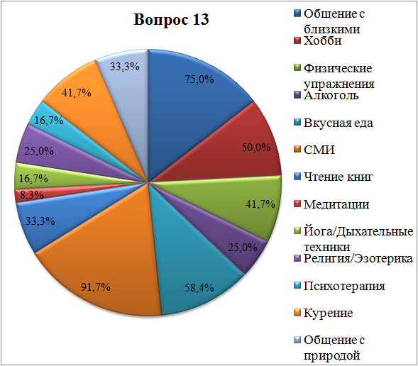
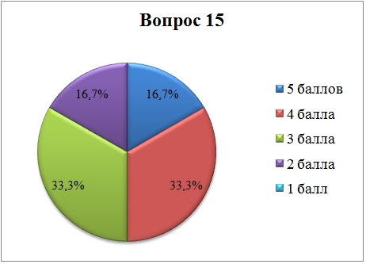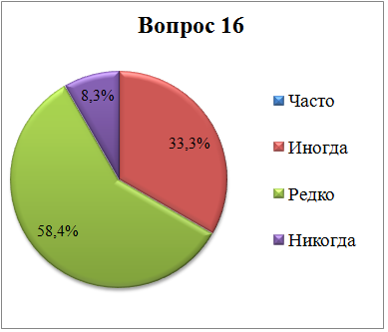
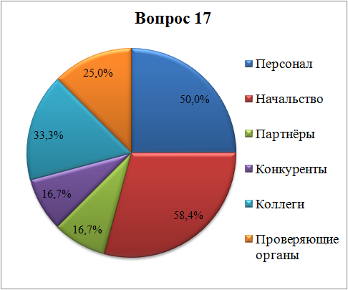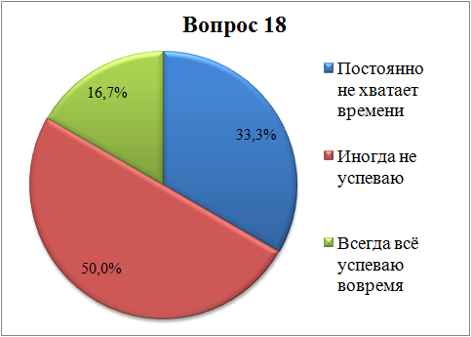

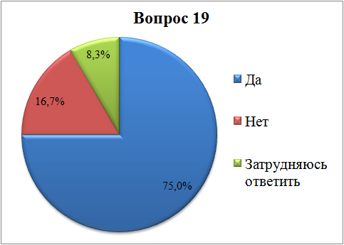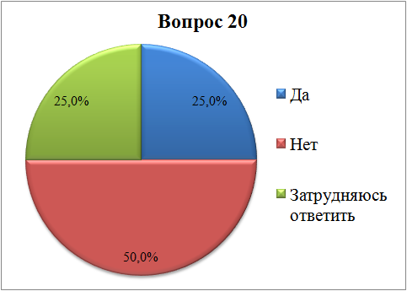
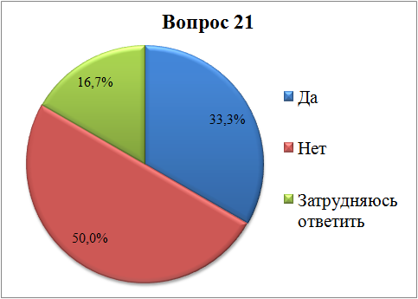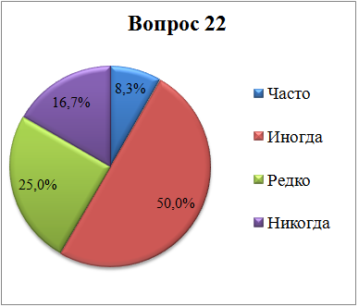
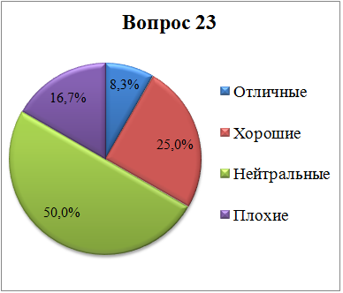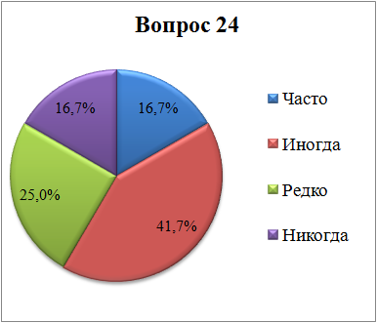
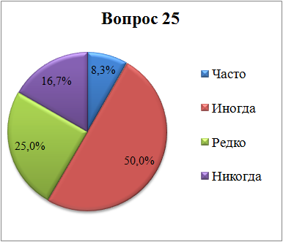
Вернуться в каталог дипломов по управлению персоналом

Написание на заказ курсовых, контрольных, дипломов...

КНИЖНЫЙ МАГАЗИН

ТОВАРЫ для ХУДОЖНИКОВ и ДИЗАЙНЕРОВ

АУДИОЛЕКЦИИ

IT-специалисты: ПОВЫШЕНИЕ КВАЛИФИКАЦИИ

ФИТНЕС на ДОМУ

Селье Г. Стресс без дистресса. – М.: Прогресс, 1982. http://www.lib.ru/PSIHO/SELYE/distree.txt_with-big-pictures.html
Игумнов С.А., Жебентяев В.А. Стресс и стресс зависимые заболевания. – СПб.: Речь, 2011. С.11
Игумнов С.А., Жебентяев В.А. Стресс и стресс зависимые заболевания. – СПб.:Речь,2011. С. 56
Щербатых Ю.В. Психология стресса и методы коррекции. – СПб.: Питер, 2012. С.25
Сорокина Н.Д. Конфликтология: Учебное пособие – М.: ИТЦ МАТИ, 2012. С.188
Статья «77% российских мужчин испытывают стресс на работе» от 11 мая 2011 г. http://www.hrmaximum.ru/news/77_of_russian_men_are_experiencing_stress_at_work/
Щербатых Ю.В. Психология стресса и методы коррекции. – СПб.: Питер, 2012. С.132
Нестерова О.В. Управление стрессами: учеб. пособие. – М.: Московский финансово-промышленный университет «Синергия», 2012.С. 112
Чутко Л.С., Козина Н.В. Синдром эмоционального выгорания. Клинические и психологические аспекты. – 2-е изд. – М.: МЕДпресс – информ, 2014. С.12
Там же
Чутко Л.С. , Козина Н.В. Синдром эмоционального выгорания. Клинические и психологические аспекты. – 2 – е изд. – М.: МЕДпресс – информ, 2014. С.11
Водопьянова Н.Е.Психодиагностика стресса. СПб.: Питер, 2009. С.58
Нестерова О.В.Управление стрессами: учеб. пособие / О.В. Нестерова.– М.: Московский финансово-промышленный университет «Синергия», 2012.С.132
Щербатых Ю.В. Психология стресса и методы коррекции. – СПб.: Питер, 2012. С.35
Краткий курс лекций по психологии труда. http://mobile.studme.org/1317060525478/psihologiya/professionalnyy_stress_vidy_professionalnogo_stressa_prichiny_ego_vozniknoveniya_protekaniya#656
Щербатых Ю.В. Психология стресса и методы коррекции. – СПб.: Питер, 2012.С. 134
Гринберг Дж. Управление стрессом. СПб.: Питер, 2002.С.336
Ходаковский А.В. Влияние стресс-факторов управленческой деятельности на профессиональную стрессоустойчивость руководителя. Статья Международной интернет-конференции 2011 г. https://sites.google.com/site/konfep/Home/2-sekcia/hodakovskij
Нестерова О.В.Управление стрессами: учеб. пособие / О.В. Нестерова.– М.: Московский финансово-промышленный университет «Синергия», 2012.С.165
Словарь терминов по управлению персоналом под научной редакцией Болотина И.С. – М.:МАТИ, 2009. С.113
Энциклопедия практической психологии. Статья «Аутогенная тренировка». Автор: проф. Н.И. Козлов. http://www.psychologos.ru/articles/view/autogennaya_trenirovkazpt_autotrening
Буров В.П., Тимошкина Н.А., Токарева Е.М.Тайм-менеджмент: учебное пособие. - М.:МАТИ, 2010. С. 12
Артамонова О.Е. Разработка программы прикладного социологического исследования: учебно-методическое пособие; Новгородский государственный университет им. Ярослава Мудрого. – Великий Новгород , – 2012. С.6
Исследование SuperJob.ru «Самая нервная профессия». http://www.superjob.ru/community/life/14868/
Энциклопедия экономиста. Статья «Методы сбора социологической информации». http://www.grandars.ru/college/sociologiya/sbor-sociologicheskoy-informacii.html
Анастази А., Урбина С.Психологическое тестирование. – 8-е изд. – СПб.: Питер, 2011. С.18
Фетискин Н.П., Козлов В.В., Мануйлов Г.М. Социально-психологическая диагностика развития личности и малых групп. – М., Из-во Психотерапия 2010.С.252-253

